
CENTRO DE ENSINO UNIFICADO DO DISTRITO FEDERAL
BACHAREL EM CIÊNCIA DA COMPUTAÇÃO

GUSTAVO EMANUEL ABREU RIBEIRO

LOGIN QUEST: UM JOGO SÉRIO PARA CONSCIENTIZAÇÃO EM CIBERSEGURANÇA

BRASÍLIA
2026
GUSTAVO EMANUEL ABREU RIBEIRO

LOGIN QUEST: UM JOGO SÉRIO PARA CONSCIENTIZAÇÃO EM CIBERSEGURANÇA

Trabalho de Graduação Interdisciplinar apresentado à Coordenação de Tecnologia, do Centro Unificado do Distrito Federal, como requisito parcial para obtenção do grau de Bacharel em Ciência da Computação.

Orientadora: Prof. Dra. Letícia Toledo Maia Zoby
Coorientadora: Prof. Ma. Kadidja Valéria Reginaldo de Oliveira

BRASÍLIA
2026

Ribeiro, Gustavo.
LoginQuest: Um Jogo Sério para Conscientização em Cibersegurança/ Gustavo Ribeiro. -- Brasília, 2025.
67 f.
Orientadora: Letícia Toledo Maia Zoby.
Trabalho de Graduação Interdisciplinar (Graduação – Ciência da Computação) – Centro de Ensino Unificado do Distrito Federal. Coordenação de Tecnologia, Brasília, DF, 2025.
1. Cibersegurança. 2. Fator Humano. 3. Jogos Sérios. 4. Gamificação. I. Login Quest.

Ribeiro, Gustavo.
LoginQuest: Um Jogo Sério para Conscientização em Cibersegurança/ Gustavo Ribeiro. -- Brasília, 2026.
73 f.
Orientadora: Letícia Toledo Maia Zoby.
Coorientadora: Prof. Ma. Kadidja Valéria Reginaldo de Oliveira

Trabalho de Graduação Interdisciplinar (Graduação – Ciência da Computação) – Centro de Ensino Unificado do Distrito Federal. Coordenação de Tecnologia, Brasília, DF, 2025.
1. Cibersegurança. 2. Fator Humano. 3. Jogos Sérios. 4. Gamificação. I. Login Quest.

GUSTAVO EMANUEL ABREU RIBEIRO

LOGIN QUEST: UM JOGO SÉRIO PARA CONSCIENTIZAÇÃO EM CIBERSEGURANÇA

Trabalho de Graduação Interdisciplinar apresentado à Coordenação de Tecnologia, do Centro de Ensino Unificado do Distrito Federal, como requisito parcial para obtenção do grau de Bacharel em Ciência da Computação.

Orientadora: Prof. Letícia Toledo Maia Zoby
Coorientadora: Prof. Ma. Kadidja Valéria Reginaldo de Oliveira

Brasília, 31 de Maio de 2026.

Banca Examinadora

_________________________________________
NOME DO EXAMINADOR
Titulação
Instituição a qual é filiado

__________________________________________
NOME DO EXAMINADOR
Titulação
Instituição a qual é filiado

___________________________________________
NOME DO EXAMINADOR
Titulação
Instituição a qual é filiado

NOTA: _____

Dedico este trabalho à minha família, aos meus amigos e ao corpo docente da UDF pelo apoio na realização de tal.

AGRADECIMENTOS
Agradeço primeiramente à minha mãe Nilma da Silva, pelo apoio incondicional e incentivo constante ao longo de toda esta jornada. Ao meu irmão, André Ribeiro, pelo incentivo, apoio e conselhos, que sempre me ajudam a seguir meus objetivos. Ao meu amigo Silas Gomes, pela ajuda e companheirismo nos momentos desafiadores. Manifesto também minha gratidão à minha orientadora, Letícia Toledo Maia Zoby, pela orientação, paciência e contribuições fundamentais para o desenvolvimento deste trabalho. Agradeço, ainda, à Kerlla Luz, pelas valiosas correções e sugestões que contribuíram significativamente para a qualidade final deste estudo. Agradeço também à minha coorientadora Kadidja Valéria, por ter me apoiado e pelas conversas, sugestões e contribuições essenciais para este trabalho.
Expresso também meu reconhecimento a Kevin Mitnick, cuja trajetória e impacto na área de cibersegurança serviram como inspiração para aprofundar meus estudos e compreender a importância da segurança da informação no mundo contemporâneo.
A todos que, de alguma forma, fizeram parte deste percurso, deixo aqui o meu sincero agradecimento.

“O fator humano é realmente o elo mais fraco da segurança.”
-Kevin Mitnick

RESUMO
A cibersegurança tornou-se uma preocupação crescente em razão do aumento das ameaças digitais e da constante exploração de vulnerabilidades associadas ao fator humano. Embora organizações invistam em ações de conscientização, métodos tradicionais de capacitação, como palestras, cartilhas e treinamentos lineares, nem sempre promovem níveis satisfatórios de engajamento e retenção do conhecimento. Nesse contexto, os jogos sérios surgem como uma alternativa para tornar o processo de aprendizagem mais interativo e eficaz. Objetivo: Este trabalho teve como objetivo desenvolver e avaliar o Login Quest, um jogo sério voltado à conscientização em cibersegurança, buscando verificar seu potencial para auxiliar na aprendizagem de boas práticas de segurança digital e na identificação de ameaças relacionadas à engenharia social. Metodologia: A pesquisa foi conduzida com base na metodologia Design Science Research (DSR), que orientou as etapas de concepção, desenvolvimento, avaliação e refinamento do artefato. O jogo foi desenvolvido na plataforma GameMaker Studio e ambientado na empresa fictícia CyProtect, onde o jogador assume o papel de um analista de segurança atuando em um Security Operations Center (SOC). A avaliação envolveu 30 participantes e foi realizada por meio de pré-teste, utilização do jogo, pós-teste e questionário de percepção em escala Likert. Resultados: Os resultados demonstraram uma evolução significativa no desempenho dos participantes, com a média de acertos aumentando de 58,75% no pré-teste para 89,17% no pós-teste, representando um ganho médio de 30,42 pontos percentuais. Além disso, a percepção dos usuários em relação ao jogo foi positiva, alcançando média geral de 4,31 em uma escala de 1 a 5. Conclusão: Conclui-se que o Login Quest apresenta potencial como ferramenta de apoio à conscientização em cibersegurança, contribuindo para o engajamento dos participantes, a compreensão dos riscos digitais e a internalização de boas práticas de segurança. Os resultados obtidos indicam que abordagens baseadas em jogos sérios podem complementar de forma eficaz os métodos tradicionais de capacitação, auxiliando na redução de vulnerabilidades relacionadas ao fator humano.
Palavras-chave: Cibersegurança; Fator Humano; Jogos Sérios; Gamificação; Conscientização.

ABSTRACT
Cybersecurity has become an increasing concern due to the growing number of digital threats and the continuous exploitation of vulnerabilities associated with the human factor. Although organizations invest in awareness initiatives, traditional training methods, such as lectures, manuals, and linear training programs, do not always promote satisfactory levels of engagement and knowledge retention. In this context, serious games emerge as an alternative approach to make the learning process more interactive and effective. Objective: This study aimed to develop and evaluate Login Quest, a serious game designed to promote cybersecurity awareness, seeking to assess its potential to support the learning of digital security best practices and the identification of threats related to social engineering. Methodology: The research was conducted based on the Design Science Research (DSR) methodology, which guided the stages of artifact conception, development, evaluation, and refinement. The game was developed using the GameMaker Studio platform and is set in the fictional company CyProtect, where the player assumes the role of a security analyst working in a Security Operations Center (SOC). The evaluation involved 30 participants and was carried out through a pre-test, gameplay session, post-test, and a perception questionnaire based on a Likert scale. Results: The results demonstrated a significant improvement in participants' performance, with the average score increasing from 58.75% in the pre-test to 89.17% in the post-test, representing an average gain of 30.42 percentage points. Furthermore, users' perceptions of the game were positive, achieving an overall mean score of 4.31 on a 5-point scale. Conclusion: It is concluded that Login Quest shows potential as a supporting tool for cybersecurity awareness, contributing to participant engagement, understanding of digital risks, and internalization of security best practices. The findings indicate that serious game-based approaches can effectively complement traditional training methods, helping to reduce vulnerabilities associated with the human factor.
Keywords: Cybersecurity; Human Factor; Serious Games; Gamification; Awareness.

LISTA DE ILUSTRAÇÕES
Figura 1 — Cyber Resistance 23
Figura 2 — Cyber Defender 24
Figura 3 — Encrypta: A Missão da Liga dos Robôs 25
Figura 4 — Fluxo do Sistema 30
Figura 5 — Diagrama de Atividades 32
Figura 6 — Fluxo Geral de Análise de Desafios 33
Figura 7 — Fluxo de Geração do Relatório Diário e Atualizar Progressão 34
Figura 8 — Interface Empresa Fictícia CyProtect 40
Figura 9 — Interface Papel do Jogador 40
Figura 10 — Interface da Mecânica do Jogo 41
Figura 11 — Interface de Tutorial 41
Figura 12 — Interface Inicial do Sistema - Dia 1 42
Figura 13 — Interface da Caixa de Entrada 42
Figura 14 — Interface de E-mail 43
Figura 15 — Interface do Índice do Manual de Protocolos 43
Figura 16 — Interface do Conteúdo do Manual de Protocolos 44
Figura 17 — Interface da Inspeção de E-mails 44
Figura 18 — Interface da Base Fictícia de Funcionários 45
Figura 19 — Interface de Chamados 45
Figura 20 — Interface da Análise de Chamados A 46
Figura 21 — Interface da Análise de Chamados B 46
Figura 22 — Interface do Scanner de Anexos 47
Figura 23 — Interface da Análise do Scanner de Anexos 47
Figura 24 — Interface do Terminal de Logs 48
Figura 25 — Interface da Análise de Logs do Terminal 48
Figura 26 — Interface do Chat Interno 49
Figura 27 — Interface da Análise de Chat Interno 49
Figura 28 — Interface do Relatório Final 50
Figura 29 — Distribuição dos participantes por faixa etária 53
Figura 30 — Frequência de uso de computador pelos participantes 53
Figura 31 — Frequência dos participantes com jogos digitais 54
Figura 32 — Acesso ao jogo e treinamento prévio em segurança digital 54
Figura 33 — Progressão individual dos participantes no pré-teste e pós-teste 61
Figura 34 — Comparação do desempenho por categoria temática 62

LISTA DE TABELAS

Tabela 1 — Comparação entre trabalhos correlatos e o Login Quest 26
Tabela 2 — Tabela de Módulos Funcionais do Login Quest 29
Tabela 3 — Tabela de Requisitos de Segurança, Privacidade e Pedagogia 36
Tabela 4 — Perfil dos participantes 52
Tabela 5 — Escala de avaliação utilizada no questionário de percepção 57
Tabela 6 — Indicadores gerais de desempenho 59
Tabela 7 — Comparação entre pré-teste e pós-teste 60
Tabela 8 — Desempenho por categoria temática 62
Tabela 9 — Percepção dos participantes sobre o jogo 63
Tabela 10 — Síntese das respostas abertas 64

LISTA DE ABREVIATURAS E SIGLAS
SIGLAS

DBIR Data Breach Investigations Report
DSR Design Science Research
GML GameMaker Language
SOC Security Operations Center
TI Tecnologia da Informação
TGI Trabalho de Graduação Interdisciplinar
UI User Interface
UDF Centro Universitário do Distrito Federal
VPN Virtual Private Network
2FA Two-Factor Authentication (Autenticação em Duas Etapas)

SUMÁRIO
1 INTRODUÇÃO 15
1.1 OBJETIVOS 17
1.2 METODOLOGIA ADOTADA 17
1.3 ORGANIZAÇÃO DO TRABALHO 18
2 CIBERSEGURANÇA E O FATOR HUMANO 20
2.1 JOGOS, GAMIFICAÇÃO E APRENDIZAGEM EM CIBERSEGURANÇA 21
2.2 TRABALHOS CORRELATOS 23
3 LOGIN QUEST 27
3.1 ARQUITETURA DO SISTEMA 27
3.1.1 MÓDULOS FUNCIONAIS DO LOGIN QUEST 28
3.1.2 FLUXO DO SISTEMA 29
3.1.3 ESTRUTURA DE DADOS E ARMAZENAMENTO INTERNO 31
3.2 DIAGRAMA DE ATIVIDADES 32
3.3 FLUXOS DE FUNCIONAMENTO 33
3.4 REQUISITOS DE SEGURANÇA, PRIVACIDADE E PEDAGOGIA 36
3.5 ESCALABILIDADE E EVOLUÇÃO 37
4 IMPLEMENTAÇÃO 38
4.1 INTERFACES 39
5 AVALIAÇÃO E RESULTADOS 51
5.1 CARACTERIZAÇÃO DOS PARTICIPANTES 51
5.2 PROCEDIMENTO DE AVALIAÇÃO 55
5.3 INSTRUMENTOS DE COLETA 56
5.5 RESULTADOS POR CATEGORIA TEMÁTICA 61
5.6 PERCEPÇÃO DOS PARTICIPANTES 63
5.7 DISCUSSÃO DOS RESULTADOS 65
5.8 LIMITAÇÕES DA AVALIAÇÃO 66
6 CONCLUSÃO 68
REFERÊNCIAS 70

1 INTRODUÇÃO
A transformação digital tem ampliado o volume de dados, serviços e interações mediadas por dispositivos conectados, modificando a forma como pessoas, empresas e instituições utilizam tecnologias no cotidiano. Esse avanço, entretanto, também aumentou a exposição a riscos cibernéticos, especialmente em contextos nos quais usuários precisam reconhecer mensagens suspeitas, proteger credenciais, avaliar solicitações de acesso e tomar decisões rápidas diante de possíveis ameaças digitais.
Relatórios recentes indicam que os ataques cibernéticos continuam apresentando impacto técnico, financeiro e social significativo. Segundo a IBM (2024), o custo médio de uma violação de dados no Brasil chegou a R$ 6,75 milhões em 2024. O mesmo relatório aponta que credenciais roubadas ou comprometidas estiveram entre os vetores iniciais mais comuns de violação no país, representando 15% dos casos analisados, com custo médio de R$ 6,97 milhões. Além disso, violações com duração superior a 200 dias custaram, em média, R$ 8,01 milhões por ocorrência, evidenciando que falhas de identificação e resposta podem ampliar os prejuízos organizacionais.
O cenário também demonstra crescimento de ameaças direcionadas ao comportamento do usuário. Em 2024, a Kaspersky (2025) bloqueou mais de 893 milhões de tentativas de phishing no mundo, um aumento de 26% em relação ao ano anterior. A empresa também registrou mais de 125 milhões de ataques envolvendo anexos maliciosos em e-mails e apontou que 47% do tráfego global de e-mails corporativos correspondeu a spam. Esses dados reforçam a relevância de estratégias educacionais voltadas à identificação de mensagens suspeitas, links fraudulentos, anexos perigosos e tentativas de engenharia social.
Embora soluções técnicas, como antivírus, filtros de e-mail, autenticação multifator e sistemas de monitoramento, sejam fundamentais para reduzir riscos, elas não eliminam completamente a participação humana nos incidentes. O usuário ainda precisa tomar decisões diante de mensagens, acessos, senhas, solicitações internas e sinais de anomalia. Assim, a conscientização em cibersegurança permanece como parte essencial de uma estratégia de defesa, especialmente quando busca desenvolver não apenas conhecimento teórico, mas também capacidade prática de análise e tomada de decisão.
Métodos tradicionais de capacitação, como palestras, cartilhas e vídeos obrigatórios, podem apresentar limitações quanto ao engajamento, à retenção de conhecimento e à aproximação com situações reais. Muitas vezes, esses formatos apresentam conteúdos de maneira linear e pouco interativa, dificultando a internalização de boas práticas. Nesse contexto, jogos sérios surgem como alternativa educacional relevante, pois permitem simular situações de risco em ambiente controlado, oferecer feedback imediato e possibilitar que o usuário aprenda por meio da experiência.
Diante desse problema, este trabalho apresenta o desenvolvimento e a avaliação do Login Quest, um jogo sério voltado à conscientização em cibersegurança. O jogo coloca o usuário no papel de um analista de segurança da empresa fictícia CyProtect, responsável por analisar e-mails suspeitos, chamados de suporte, solicitações de acesso, logs, anexos e mensagens internas. A proposta é oferecer uma experiência interativa, acessível e contextualizada, capaz de aproximar conceitos de cibersegurança da prática cotidiana de tomada de decisão.

1.1 OBJETIVOS
O objetivo deste trabalho é desenvolver e avaliar o Login Quest, um jogo sério para conscientização em cibersegurança, visando promover a aprendizagem de boas práticas de segurança da informação e apoiar a identificação e prevenção de ameaças relacionadas ao fator humano, como phishing, engenharia social, falhas de autenticação e acessos indevidos.
Para alcançar esse objetivo geral, foram definidos os seguintes objetivos específicos:
- OE1 - Identificar, por meio da literatura, fatores humanos associados a vulnerabilidades e incidentes de segurança digital.
- OE2 - Projetar um jogo sério baseado em situações simuladas de cibersegurança, alinhado a princípios de aprendizagem ativa, feedback e tomada de decisão.
- OE3 - Desenvolver uma versão funcional do Login Quest utilizando GameMaker Studio, Aseprite e Figma.
- OE4 - Avaliar a efetividade do Login Quest por meio da comparação do desempenho dos participantes em pré-teste e pós-teste, considerando as médias gerais e as categorias temáticas abordadas.
- OE5 - Avaliar a percepção dos participantes quanto à clareza, usabilidade, engajamento, utilidade percebida e aplicabilidade do jogo como ferramenta de apoio à conscientização em cibersegurança.

1.2 METODOLOGIA ADOTADA
A pesquisa foi conduzida com base na metodologia Design Science Research (DSR), abordagem adequada para trabalhos que envolvem a construção e avaliação de artefatos tecnológicos voltados à solução de problemas práticos (HEVNER et al., 2004; PEFFERS et al., 2007). No contexto deste trabalho, o artefato desenvolvido é o jogo sério Login Quest, concebido para apoiar a conscientização em cibersegurança por meio de simulação, tomada de decisão e feedback.
A aplicação da DSR neste projeto foi organizada em ciclos. O primeiro ciclo correspondeu à identificação do problema, a partir da análise do fator humano como elemento recorrente em incidentes de segurança digital e das limitações de métodos tradicionais de capacitação. O segundo ciclo envolveu a definição dos objetivos do artefato, considerando a necessidade de uma ferramenta educacional interativa, acessível e voltada a usuários não especialistas.
O terceiro ciclo consistiu no projeto e desenvolvimento do jogo. Nessa etapa, foram definidos a narrativa, os tipos de desafios, as interfaces, as regras de decisão, os mecanismos de pontuação, o sistema de reputação e os feedbacks fornecidos ao jogador. A implementação foi realizada em GameMaker Studio, com apoio do Aseprite para criação dos elementos visuais em pixel art e do Figma para prototipação das interfaces e organização dos fluxos de interação.
O quarto ciclo correspondeu à avaliação do artefato. Para isso, foi conduzida uma avaliação com 30 participantes, utilizando pré-teste, uso do jogo, pós-teste e questionário de percepção em escala Likert. O objetivo foi verificar indícios de ganho de conhecimento após a utilização do Login Quest e analisar a percepção dos participantes quanto à experiência de uso.
Os dados foram analisados de forma quantitativa e descritiva, considerando a média de acertos antes e depois da experiência, o ganho médio em pontos percentuais, o desempenho por categoria temática e as médias dos itens de percepção. Além disso, as respostas abertas foram agrupadas em categorias, permitindo identificar sugestões recorrentes de melhoria para versões futuras.
Para preservar a privacidade e a confidencialidade dos participantes, os dados da avaliação foram tratados de forma anônima. Não foram coletados nomes completos, e-mails pessoais ou qualquer identificador direto na apresentação dos resultados. Cada participante foi representado por um código, de P01 a P30, permitindo organizar as respostas sem associá-las diretamente à identidade dos voluntários.

1.3 ORGANIZAÇÃO DO TRABALHO
Este trabalho está organizado em seis capítulos. O Capítulo 1 apresenta a introdução, o problema de pesquisa, os objetivos, a metodologia adotada e a organização do documento. O Capítulo 2 discute o referencial teórico, abordando cibersegurança, fator humano, jogos sérios, gamificação e trabalhos correlatos. O Capítulo 3 descreve o Login Quest, incluindo sua ambientação, arquitetura, módulos funcionais, fluxos, requisitos e possibilidades de evolução. O Capítulo 4 apresenta a implementação do jogo, detalhando as tecnologias utilizadas e as interfaces desenvolvidas. O Capítulo 5 apresenta a avaliação e os resultados obtidos com os participantes. Por fim, o Capítulo 6 apresenta as conclusões, limitações e sugestões de trabalhos futuros.

2 CIBERSEGURANÇA E O FATOR HUMANO
A cibersegurança tem como objetivo proteger sistemas computacionais, redes e dados contra acessos não autorizados, danos ou ataques. Contudo, por mais que as tecnologias de defesa avancem, o fator humano continua sendo um elo vulnerável em processos de segurança, especialmente quando usuários são induzidos a revelar informações, clicar em links maliciosos ou tomar decisões inadequadas diante de solicitações fraudulentas (MITNICK; SIMON, 2002). Pesquisas recentes demonstram que uma grande parcela dos incidentes de segurança ocorre devido a falhas humanas. Segundo relatório da Proofpoint, cerca de 71% dos CISOs brasileiros apontam o erro humano como o principal risco à segurança cibernética (PROOFPOINT, 2024).
Essas falhas podem ser classificadas em dois tipos principais: os erros baseados em habilidades, como lapsos durante tarefas rotineiras, como clicar em links maliciosos ou inserir senhas em sites fraudulentos, e os erros baseados em decisão, relacionados a escolhas inadequadas motivadas por desconhecimento ou percepção incorreta dos riscos, como reutilizar senhas ou ignorar atualizações de segurança. Tais comportamentos podem resultar em graves incidentes, incluindo vazamentos de dados e invasões de sistemas (PINHEIRO, 2024).
Dessa forma, torna-se evidente que a conscientização e a educação dos usuários são componentes essenciais de uma estratégia de segurança eficaz. Não basta investir em ferramentas de proteção; é necessário que os indivíduos compreendam e internalizem boas práticas de segurança digital. Nesse contexto, métodos inovadores de ensino, como jogos e técnicas de gamificação, surgem como alternativas eficazes para desenvolver competências e atitudes seguras no ambiente digital.

2.1 JOGOS, GAMIFICAÇÃO E APRENDIZAGEM EM CIBERSEGURANÇA
A educação em cibersegurança enfrenta o desafio de transformar conteúdos técnicos e, muitas vezes, abstratos em experiências de aprendizado significativas. Nesse sentido, jogos sérios e estratégias de gamificação têm se destacado como recursos didáticos capazes de unir entretenimento e aprendizado.
Os jogos sérios são projetados com finalidades que vão além do entretenimento, visando à educação e ao treinamento. Eles permitem que o usuário aprenda de maneira interativa, explorando conceitos complexos em ambientes simulados que reproduzem situações reais de risco. Essa abordagem oferece um espaço seguro para experimentar, errar e aprender, promovendo a retenção de conhecimento e o desenvolvimento de habilidades práticas (PINHEIRO, 2024).
Por outro lado, a gamificação aplica elementos típicos dos jogos, como recompensas, desafios, níveis, feedback e competição saudável, em contextos não lúdicos, como o ensino e o treinamento corporativo. Quando utilizada na educação em cibersegurança, a gamificação tem mostrado potencial para aumentar o engajamento, motivar a aprendizagem contínua e estimular comportamentos seguros. Estudos indicam que jogos sérios podem contribuir para melhor desempenho e retenção de conhecimento em comparação a métodos tradicionais, especialmente quando combinam interatividade, feedback imediato e contextualização prática. (TRINDADE; NOGUEIRA; FERREIRA, 2023).
A combinação entre jogos sérios e gamificação cria um ecossistema de aprendizado ativo, no qual o participante deixa de ser mero receptor de informações e passa a ser agente do próprio processo educativo. Essa abordagem é especialmente valiosa quando aplicada a temas como engenharia social e phishing, uma vez que possibilita a simulação de ataques em ambiente controlado, ajudando o usuário a reconhecer padrões suspeitos e reagir adequadamente (SOUZA et al., 2023).
Além disso, tópicos específicos de segurança de senhas e práticas de privacidade podem ser explorados de maneira interativa. Por exemplo, jogos educativos podem demonstrar as consequências do uso de senhas fracas, a importância da atualização periódica e o impacto de escolhas inseguras. Essa vivência prática reforça a aprendizagem e contribui para o desenvolvimento de uma consciência digital mais madura (CYBERCIEGE, 2005).
A eficácia desse tipo de abordagem pode ser avaliada por meio de diferentes métodos, como pré e pós-testes, análise de comportamento durante o jogo e feedback qualitativo. Estudos sobre jogos sérios indicam que esse tipo de abordagem pode favorecer o desempenho e a retenção de conhecimento, especialmente quando envolve simulação, feedback imediato e participação ativa do usuário. (ARAÚJO et al., 2023).
Por fim, o sucesso de um jogo educativo depende não apenas da metodologia pedagógica, mas também das tecnologias utilizadas em seu desenvolvimento. Ferramentas como GameMaker Studio, Aseprite e Figma permitem criar experiências visuais e interativas que aliam design atrativo e eficácia pedagógica. A escolha dessas tecnologias deve levar em conta o público-alvo, os objetivos educacionais e os recursos disponíveis, garantindo que o produto seja acessível, envolvente e instrutivo.
Dessa forma, a literatura analisada oferece suporte à proposta de Login Quest ao indicar que jogos sérios podem contribuir para a aprendizagem ativa, especialmente quando combinam desafios contextualizados, feedback imediato e avaliação do desempenho. Esses elementos orientaram tanto o desenvolvimento do artefato quanto a definição dos instrumentos de avaliação utilizados neste trabalho.

2.2 TRABALHOS CORRELATOS
O jogo Cyber Resistance, proposto por Souza et al. (2025), visto na figura 1, consiste em um protótipo educacional desenvolvido na engine Godot, estruturado a partir de uma arquitetura modular que permite a inserção progressiva de atividades gamificadas. O sistema apresenta desafios como quizzes e problemas lógicos voltados à introdução de conceitos de cibersegurança. Embora essa abordagem favoreça reutilização e adaptação do conteúdo, o foco pedagógico está centrado em reforços extrínsecos, como pontuação e recompensas, com avaliação predominantemente voltada ao engajamento inicial, sem aprofundar a simulação de contextos operacionais.
Figura 1 — Cyber Resistance
Fonte: SOUZA; SANGALETI (2025).

O trabalho de Santos et al. (2025), denominado Cyber Defender, visto na figura 2, propõe um jogo educativo com foco no ensino de segurança cibernética, incorporando elementos de narrativa e desafios interativos. O diferencial do estudo está na aplicação de múltiplos instrumentos de avaliação, como MEEGA+ e IAQJEd, permitindo uma análise mais abrangente da experiência do usuário. Os resultados indicam que aspectos como consistência de jogabilidade e estrutura narrativa influenciam a percepção de aprendizagem. No entanto, o escopo do sistema não é explicitamente orientado à simulação de atividades operacionais contínuas, o que limita sua aproximação com práticas reais do domínio.
Figura 2 — Cyber Defender
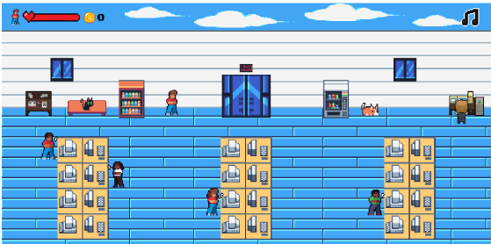 Fonte: SANTOS et al. (2025)

Goulart et al. (2024) apresentam uma ferramenta educacional baseada em mecânicas inspiradas em RPG de mesa, na qual os participantes analisam cenários de ataques em grupo. A proposta enfatiza colaboração e tomada de decisão coletiva, aproximando-se de ambientes organizacionais. Entretanto, a interação ocorre em nível mais estratégico, com menor foco em atividades individuais de análise detalhada.

O jogo Encrypta, de Abreu, Miani e Nomura (2024), visto na figura 3, utiliza estratégias de imersão e narrativa para o ensino de segurança digital, com foco em público jovem. Os resultados relatados indicam ganhos em engajamento e retenção de conhecimento, sugerindo que a imersão pode ser um fator relevante no processo de aprendizagem. Ainda assim, a abordagem privilegia a experiência imersiva, sem necessariamente explorar fluxos operacionais contínuos de tomada de decisão.
Figura 3 — Encrypta: A Missão da Liga dos Robôs
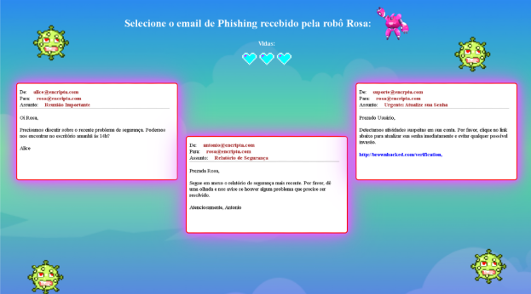
Fonte: ABREU; MIANI; NOMURA (2024).

Por fim, o jogo Alerta, avaliado por Júnior et al. (2024), concentra-se na identificação de ataques de phishing. O estudo, realizado com 27 participantes, demonstrou melhora na capacidade de distinguir comunicações legítimas de maliciosas. Contudo, o escopo é restrito a um único tipo de ameaça, o que limita a abrangência da aprendizagem em relação a outros temas de cibersegurança.
De modo geral, observa-se que os trabalhos existentes tendem a abordar aspectos isolados da cibersegurança ou utilizar mecânicas baseadas em tarefas discretas. Em contraste, a proposta deste trabalho busca integrar múltiplos tipos de ameaças em um fluxo contínuo de interação, estruturado como uma simulação inspirada em ambientes de operação de segurança, permitindo explorar não apenas o reconhecimento de ameaças, mas também suas consequências sistêmicas.
A Tabela 1 apresenta uma comparação entre os trabalhos correlatos analisados e o Login Quest, considerando escopo, mecânica principal, forma de avaliação e principal limitação observada.

Tabela 1 — Comparação entre trabalhos correlatos e o Login Quest
Trabalho | Proposta e avaliação | Relação com o Login Quest
Cyber Resistance (Souza et al., 2025) | Protótipo em Godot com arquitetura modular, quizzes e desafios lógicos para introdução a conceitos de cibersegurança. A avaliação concentra-se no engajamento inicial. | Contribui como referência em modularidade e gamificação, mas não aprofunda a simulação de uma rotina operacional contínua.
Cyber Defender (Santos et al., 2025) | Jogo educativo com narrativa e desafios interativos, avaliado com instrumentos como MEEGA+ e IAQJEd. | Contribui pelo uso de avaliação estruturada da experiência do usuário, embora não seja centrado em atividades contínuas de SOC.
Goulart et al. (2024) | Ferramenta baseada em RPG de mesa e cartas, com análise colaborativa de cenários de invasão em uma organização. | Aproxima-se da tomada de decisão em segurança, porém com foco coletivo e estratégico, não em análise individual detalhada.
Encrypta (Abreu; Miani; Nomura, 2024) | Jogo educacional para aprendizagem em cibersegurança, com uso de narrativa e elementos imersivos voltados ao público jovem. | Reforça a importância da imersão e do engajamento, mas não explora fluxos operacionais recorrentes de decisão.
Alerta (Júnior et al., 2024) | Jogo educativo avaliado com 27 participantes, focado em distinguir e-mails legítimos de mensagens maliciosas. | Trabalha phishing em profundidade, mas restringe-se a um único tipo de ameaça.
Login Quest | Jogo sério digital 2D que simula a rotina de um analista de SOC, com e-mails, chamados, logs, scanner, chat e relatório. | Integra múltiplos tipos de ameaça em um fluxo contínuo de decisão, consequência, feedback e reflexão.
Fonte: Elaborado pelo autor.

3 LOGIN QUEST
O sistema desenvolvido, denominado Login Quest, foi estruturado como um jogo narrativo de simulação que coloca o jogador no papel de um analista de segurança digital. Ao longo de sua rotina simulada de trabalho, o jogador analisa solicitações de acesso, examina e-mails suspeitos, verifica padrões incomuns de autenticação, revisa logs de atividades, atende chamados de acesso e troca de senha e responde a tentativas de engenharia social, sempre com apoio do manual interno do jogo. Esses elementos foram inspirados em situações reais descritas na literatura e em jogos especializados como CyberCIEGE, que demonstram como simulações podem reforçar o aprendizado (HERPICH et al., 2014).
Cada decisão tomada pelo jogador afeta diretamente o ambiente da empresa fictícia. Respostas corretas fortalecem a postura de segurança, enquanto erros geram consequências narrativas e operacionais, tornando o processo de aprendizado mais orgânico e intuitivo. A experiência proposta busca incentivar a reflexão crítica sobre riscos digitais e auxiliar o usuário a desenvolver comportamentos mais seguros.
O desenvolvimento técnico do jogo foi realizado em GameMaker Studio (YOYO GAMES, 2026), utilizando sprites produzidos no Aseprite (ASEPRITE, 2026) e prototipação de interface no Figma (FIGMA, 2026), ferramentas amplamente utilizadas em jogos educacionais que priorizam a clareza visual e a eficiência pedagógica (DILLON; ARUSHI, 2022; ESPINHA GASIBA; LECHNER; PINTO-ALBUQUERQUE, 2021).

3.1 ARQUITETURA DO SISTEMA
A arquitetura do Login Quest foi organizada em camadas funcionais, de modo a separar a interface visual, a lógica de jogo, os dados internos e os mecanismos de avaliação. A camada de apresentação corresponde ao ambiente visual em pixel art, às janelas interativas e aos ícones da barra de tarefas, por meio dos quais o jogador acessa ferramentas como e-mail, manual, chamados, base de funcionários, scanner, logs, chat e relatório.
A camada de lógica de jogo concentra as regras de funcionamento do expediente, a geração e organização das tarefas, a validação das decisões tomadas pelo jogador e o controle da progressão por dias. Nessa camada são definidos os critérios para aprovar, negar, isolar, bloquear ou reportar eventos apresentados durante a simulação.
A camada de dados internos armazena as informações utilizadas pelo jogo, como e-mails, chamados, perfis de funcionários, registros de logs, mensagens de chat, regras do manual e histórico das decisões. Na versão implementada, esses dados são organizados em estruturas internas do GameMaker, como arrays e structs, dispensando o uso de banco de dados externo.
Por fim, a camada de avaliação e feedback registra acertos, erros, pontuação, reputação e penalidades, gerando ao final de cada turno de trabalho um relatório de desempenho. Essa organização permite que o jogo apresente consequências imediatas às decisões do jogador e reforce o aprendizado por meio de feedback contextualizado.

3.1.1 MÓDULOS FUNCIONAIS DO LOGIN QUEST
A arquitetura do Login Quest é composta por módulos funcionais que representam as principais ferramentas utilizadas pelo jogador durante a simulação. Esses módulos organizam a experiência do jogo e permitem que diferentes conceitos de cibersegurança sejam apresentados de forma prática, sem depender apenas de explicações teóricas. Cada ferramenta acessada pelo jogador possui uma função específica no fluxo de análise e está associada a um tipo de ameaça, decisão ou prática de segurança.
A divisão em módulos também facilita a organização interna do sistema, pois separa as responsabilidades de cada parte do jogo. O módulo de e-mail, por exemplo, concentra mensagens que precisam ser avaliadas quanto a indícios de phishing. O módulo de chamados apresenta solicitações de suporte, redefinição de senha e controle de acesso. Já o scanner, os logs e o chat interno ampliam a variedade de situações analisadas, permitindo trabalhar anexos suspeitos, anomalias de rede e tentativas de engenharia social.
Além de estruturar a jogabilidade, esses módulos possuem função pedagógica. O jogador não recebe apenas uma pergunta isolada; ele precisa consultar informações, comparar evidências, interpretar regras do manual e tomar uma decisão. Dessa forma, a aprendizagem ocorre por meio da prática, aproximando o usuário de uma rotina simplificada de análise em um ambiente de segurança. A Tabela 2 apresenta os módulos funcionais implementados no Login Quest, relacionando sua função no jogo ao conceito de cibersegurança trabalhado.

Tabela 2 — Tabela de Módulos Funcionais do Login Quest
Módulo | Função no jogo | Conceito trabalhado
E-mail | Exibe mensagens, remetente, assunto e conteúdo | Phishing e análise de contexto
Manual | Apresenta regras e orientações do dia | Consulta a políticas e boas práticas
Chamados | Mostra solicitações de senha e acesso | Privilégio mínimo e validação de necessidade
Base de funcionários | Lista cargos, setores e permissões | Controle de acesso
Scanner | Analisa anexos e hashes | Malware e verificação de arquivos
Logs | Exibe registros de acesso e IP | Detecção de anomalias
Chat | Simula mensagens internas suspeitas | Engenharia social
Relatório | Consolida acertos, erros e reputação | Feedback e reflexão
Fonte: Elaborado pelo autor.

3.1.2 FLUXO DO SISTEMA
O fluxo do sistema representa o funcionamento principal do jogo do ponto de vista do jogador, descrevendo as etapas de interação entre o usuário e o sistema em diferentes situações de análise e tomada de decisão.
No Login Quest, cada decisão no fluxo corresponde a um tipo de desafio enfrentado pelo jogador durante seu expediente como analista de segurança digital.
O fluxo principal é o “Jogar Dia de Trabalho”, que engloba a execução das tarefas diárias de segurança, os processos de avaliação, aprendizado e progressão. Esse fluxo se ramifica em subfluxos, cada um representando um tipo específico de ameaça ou atividade de análise.
Ao final de cada dia, o sistema gera automaticamente um relatório com os acertos e erros, ajustando a dificuldade das próximas etapas conforme o desempenho do jogador.
Figura 4 — Fluxo do Sistema
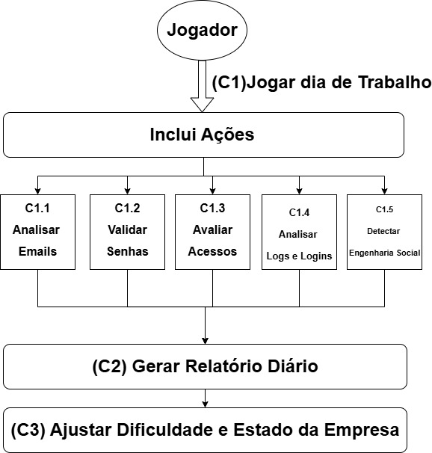
Fonte: Elaborado pelo autor.
Como visto na Figura 4, o fluxo do sistema parte do caso principal “Jogar Dia de Trabalho”, que representa o expediente do jogador como analista de segurança da CyProtect. A partir desse fluxo central, o jogo distribui tarefas em diferentes categorias, como análise de e-mails, validação de senhas, avaliação de acessos, interpretação de logs e identificação de engenharia social.
Cada subfluxo apresenta uma situação específica, mas todos seguem a mesma lógica geral: o jogador recebe uma evidência, consulta ferramentas de apoio, toma uma decisão e o sistema registra o resultado. Ao final do expediente, o Login Quest gera um relatório diário e atualiza a progressão do jogo, permitindo que o desempenho do jogador tenha impacto sobre a reputação e o estado da empresa fictícia.
Dessa forma, o fluxo apresentado na Figura 4 resume a estrutura funcional do jogo e mostra como os diferentes tipos de desafio estão integrados a um mesmo ciclo pedagógico de análise, decisão, feedback e reflexão.

3.1.3 ESTRUTURA DE DADOS E ARMAZENAMENTO INTERNO
Na versão final do Login Quest, não foi utilizado um banco de dados externo tradicional, como MySQL, PostgreSQL, SQLite ou Firebase. Embora o planejamento inicial tenha considerado a possibilidade de armazenamento local, a implementação final adotou uma abordagem baseada em estruturas internas do GameMaker Language (GML) (YOYO GAMES, 2026), utilizando arrays e structs armazenados em variáveis globais.
Dessa forma, os dados do jogo são mantidos em memória durante a execução da aplicação. Em vez de tabelas relacionais, o sistema utiliza arrays globais, nos quais cada posição armazena uma struct. Cada struct representa uma unidade de informação do jogo, funcionando de maneira semelhante a uma linha de tabela ou a um objeto em formato JSON, com seus respectivos atributos.
A organização dos dados é centralizada no objeto controlador do jogo, responsável por inicializar e gerenciar coleções como global.db_emails, global.db_chamados, global.db_logs, global.db_chat e global.db_funcionarios. Essas estruturas armazenam, respectivamente, mensagens, tickets de suporte, registros de rede, mensagens internas e perfis fictícios de usuários e permissões.
Essa abordagem foi adequada à escala do projeto, pois o Login Quest foi desenvolvido como uma versão funcional para desktop, com dados fictícios e previamente definidos. Como todos os dados são carregados em memória no início da execução, a leitura das informações e a seleção dos desafios ocorrem rapidamente, sem depender de consultas externas, conexão com a internet ou instalação de um sistema gerenciador de banco de dados.
A principal limitação dessa escolha é a volatilidade dos dados. Como as informações são mantidas apenas em memória, o estado interno da partida não é preservado automaticamente ao encerrar o jogo. Em versões futuras, um sistema de salvamento poderá serializar o estado das variáveis globais por meio de arquivos locais, como .json ou .ini, permitindo retomar o progresso posteriormente.

3.2 DIAGRAMA DE ATIVIDADES
O Diagrama de Atividades do Login Quest, apresentado na Figura 5, representa a interação entre três componentes: o jogador, o sistema e o módulo de avaliação. O jogador inicia o dia de trabalho e avalia as requisições apresentadas; o sistema verifica se a decisão tomada evitou ou não o risco; e o módulo de avaliação registra o resultado, gera feedback e atualiza os indicadores de desempenho.
Figura 5 — Diagrama de Atividades
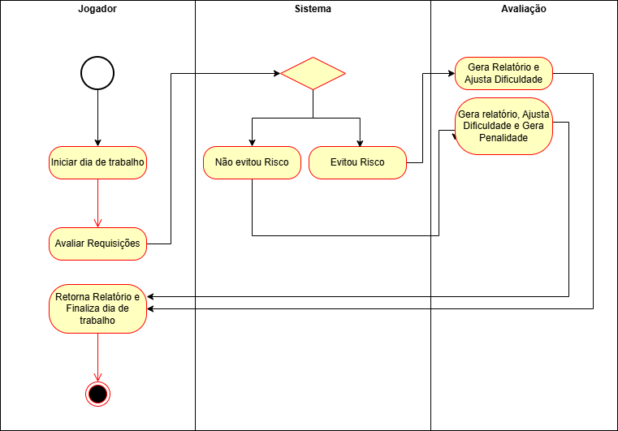
Fonte: Elaborado pelo autor.

O fluxo não detalha cada tipo de desafio individualmente, pois sua função é mostrar o ciclo geral de funcionamento do Login Quest. Esse ciclo se repete ao longo do expediente sempre que o jogador analisa uma tarefa, como um e-mail suspeito, um chamado, um anexo, um log ou uma mensagem interna. Ao final do turno, o sistema consolida o desempenho e apresenta o relatório ao jogador.
Assim, a Figura 5 complementa a arquitetura do sistema ao mostrar como a jogabilidade transforma decisões individuais em feedback pedagógico, pontuação, reputação e progressão.

3.3 FLUXOS DE FUNCIONAMENTO
O jogo contempla diferentes tipos de desafios relacionados à conscientização em cibersegurança, todos estruturados a partir de um modelo genérico de análise e tomada de decisão. Embora cada desafio apresente cenários, informações e interfaces específicas, o fluxo de interação permanece conceitualmente o mesmo.
De forma geral, o sistema apresenta uma situação ao jogador, recebe sua decisão, avalia a resposta com base em regras previamente definidas e fornece o respectivo feedback. As variações entre os desafios concentram-se nos dados apresentados, nos critérios de validação e nos mecanismos de avaliação adotados para cada contexto de segurança.
A Figura 6 apresenta o Fluxo Geral de Análise de Desafios, que representa o comportamento padrão utilizado pelo sistema.
Os desafios específicos, como análise de e-mails, validação de senhas, solicitações de acesso, são instâncias desse mesmo fluxo, diferenciando-se apenas no conteúdo e regras de negócios aplicados em cada cenário.
Figura 6 — Fluxo Geral de Análise de Desafios
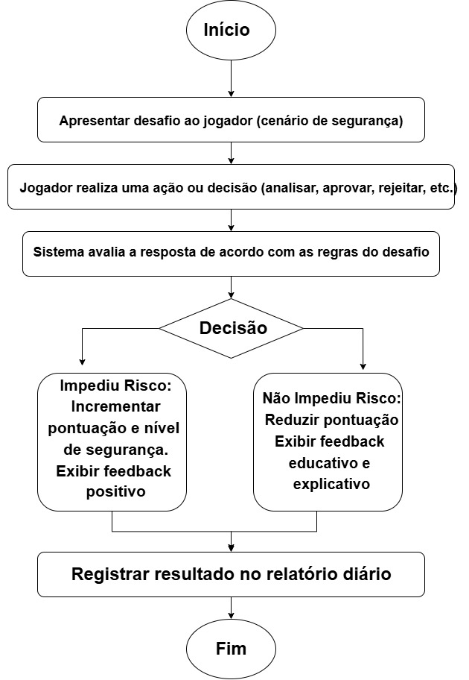
Fonte: Elaborado pelo autor.

Como apresentado na Figura 6, todo desafio do Login Quest segue um modelo comum de funcionamento. Primeiro, o sistema apresenta ao jogador um cenário de segurança; em seguida, o jogador realiza uma ação, como aprovar, negar, bloquear, isolar ou reportar a situação; depois, o sistema compara essa decisão com as regras internas do desafio.
Quando a decisão impede o risco, o jogo incrementa a pontuação ou mantém a reputação da empresa, apresentando feedback positivo. Quando a decisão não impede o risco, o sistema reduz a reputação e exibe feedback educativo, explicando o motivo da falha. Em ambos os casos, o resultado é registrado para compor o relatório diário.
Após a conclusão dos desafios de um turno, o sistema executa o processo de consolidação dos resultados e preparação da progressão do jogo, conforme ilustrado na Figura 7.
Figura 7 — Fluxo de Geração do Relatório Diário e Atualizar Progressão
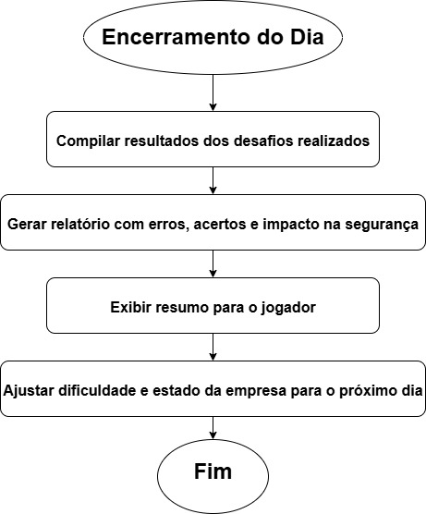
Fonte: Elaborado pelo autor.

Como apresentado na Figura 7, o encerramento do dia ocorre após a conclusão das tarefas do turno. Nesse momento, o sistema compila os resultados dos desafios realizados, calcula acertos, erros e impactos na reputação da empresa. Em seguida, um resumo do desempenho é apresentado ao jogador.
Além de fornecer uma visão geral dos resultados obtidos, esse fluxo é responsável por preparar a progressão do jogo para os dias seguintes. Para isso, o sistema pode ajustar a quantidade de desafios, aumentar a complexidade dos cenários e atualizar o estado geral da empresa fictícia. Assim, o relatório diário não atua apenas como tela final, mas também como mecanismo de feedback e continuidade da experiência de aprendizagem.

3.4 REQUISITOS DE SEGURANÇA, PRIVACIDADE E PEDAGOGIA
O projeto contempla requisitos básicos de segurança, privacidade e pedagogia, como visto na Tabela 3, ainda que em ambiente simulado. Como Login Quest não utiliza dados sensíveis reais nos cenários apresentados, os riscos associados à exposição de informações são reduzidos. Os exemplos de e-mails, solicitações de acesso, logs e interações de engenharia social foram construídos de forma fictícia, apenas com finalidade educacional.
Do ponto de vista da privacidade, a avaliação foi estruturada com identificação anônima dos participantes, evitando a associação direta entre respostas e dados pessoais. Os dados coletados foram utilizados exclusivamente para análise acadêmica do desempenho no pré-teste, pós-teste e questionário de percepção.
O feedback pedagógico também foi tratado como requisito essencial, pois a função do sistema não é apenas indicar erros, mas transformá-los em oportunidades de aprendizagem. Assim, decisões incorretas recebem explicações contextualizadas, permitindo que o jogador compreenda o motivo da falha e desenvolva critérios mais seguros para decisões futuras.

Tabela 3 — Tabela de Requisitos de Segurança, Privacidade e Pedagogia
Tipo | Requisito
Segurança | O jogo não deve coletar ou armazenar credenciais reais.
Segurança | Os dados utilizados nos desafios devem ser fictícios e voltados apenas à simulação.
Privacidade | A avaliação com participantes deve utilizar identificação anônima e análise agregada.
Pedagógico | O jogo deve fornecer feedback após as decisões do jogador.
Pedagógico | O manual deve apresentar orientações úteis para apoiar a tomada de decisão.
Usabilidade | A interface deve organizar as tarefas em janelas e ícones reconhecíveis.
Evolução | A estrutura interna deve permitir a adição de novos cenários e desafios.
Fonte: Elaborado pelo autor.

3.5 ESCALABILIDADE E EVOLUÇÃO
Embora tenha sido desenvolvido inicialmente como uma versão funcional para desktop, o projeto apresenta possibilidades de evolução futura. Entre as melhorias previstas estão a expansão para dispositivos móveis, a inclusão de novos cenários de conscientização, como engenharia social avançada, segurança em redes sociais e autenticação multifator, além do aprimoramento dos relatórios de desempenho.
Também é possível evoluir o sistema para integração com plataformas educacionais ou corporativas de treinamento, permitindo sua adaptação como ferramenta complementar de capacitação em segurança digital. Futuramente, novas avaliações com amostras maiores e grupos comparativos poderão ser conduzidas, a fim de verificar com maior robustez o impacto do jogo em diferentes públicos.

4 IMPLEMENTAÇÃO
A implementação do Login Quest foi realizada com três ferramentas principais: GameMaker Studio, Aseprite e Figma. O GameMaker Studio foi utilizado como engine de desenvolvimento por oferecer suporte à criação de jogos 2D, organização por salas, eventos e objetos, além da linguagem GameMaker Language (GML), utilizada na lógica do jogo (YOYO GAMES, 2026).
No código do jogo, os dados foram organizados por meio de arrays e structs, estruturas nativas do GML recomendadas para armazenar coleções de valores e agrupar atributos relacionados em memória (YOYO GAMES, 2026). Essa escolha permitiu implementar um jogo autônomo, sem dependência de banco de dados externo, mantendo e-mails, chamados, logs, mensagens e funcionários fictícios carregados durante a execução.
O Aseprite foi utilizado para a criação e edição dos elementos visuais em pixel art, incluindo ícones, janelas e componentes da interface. A ferramenta oferece recursos específicos para sprites, camadas, quadros e animações, o que favoreceu a construção de uma estética simples, leve e coerente com a proposta visual do jogo (ASEPRITE, 2026).
O Figma foi empregado na prototipação das interfaces e no planejamento dos fluxos de interação. Por permitir a criação de telas, componentes e protótipos navegáveis, a ferramenta auxiliou na organização visual das janelas, ícones e estados de interação antes da implementação final no GameMaker Studio (FIGMA, 2026).

4.1 INTERFACES
As interfaces do Login Quest foram desenvolvidas com estética em pixel art e organização baseada em janelas interativas, simulando um ambiente de trabalho digital. A tela principal apresenta o espaço de atuação do analista de segurança da CyProtect, com ícones que permitem acessar ferramentas como e-mail, manual, chamados, base de funcionários, scanner, logs, chat interno, firewall e relatório.
Essa organização visual foi escolhida para aproximar a experiência de um ambiente corporativo simplificado, no qual o jogador precisa alternar entre diferentes fontes de informação antes de tomar decisões. As telas implementadas contemplam a leitura e inspeção de e-mails, a consulta ao manual interno, a análise de chamados, a verificação de funcionários e permissões, o uso do scanner de anexos, a interpretação de logs e a resposta a mensagens internas com possíveis tentativas de engenharia social.
As interfaces também contribuem para o objetivo pedagógico do jogo, pois estimulam o jogador a consultar evidências, comparar informações e aplicar regras de segurança antes de aprovar, bloquear, isolar ou reportar uma situação. Dessa forma, o design visual não atua apenas como elemento estético, mas como parte do processo de aprendizagem.
A implementação do Login Quest inicia com um conjunto de telas de ambientação e tutorial, responsáveis por contextualizar o jogador dentro do cenário proposto e apresentar as principais mecânicas do jogo. Nessas telas, o usuário é introduzido à empresa fictícia CyProtect (Figura 8) e ao seu papel como analista de segurança do SOC (Security Operations Center), recebendo orientações sobre suas responsabilidades e sobre o funcionamento geral da experiência. Para avançar, o usuário clica na própria tela, seguindo a indicação “[CLIQUE PARA AVANÇAR]”.
Na sequência, como visto na Figura 9, o jogo explica o papel do jogador dentro da simulação: analisar e-mails suspeitos, chamados de suporte, registros de IP, logs e mensagens internas. Essa tela delimita o tipo de atividade que será realizado durante o expediente e prepara o usuário para a rotina de análise.

Figura 8 — Interface Empresa Fictícia CyProtect
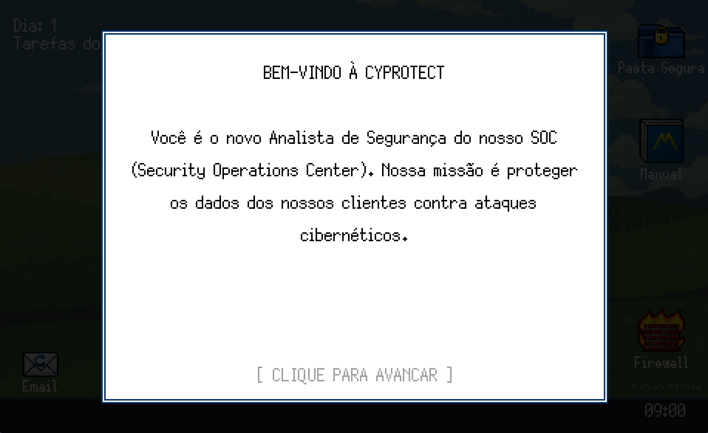
Fonte: Elaborado pelo autor.

Figura 9 — Interface Papel do Jogador
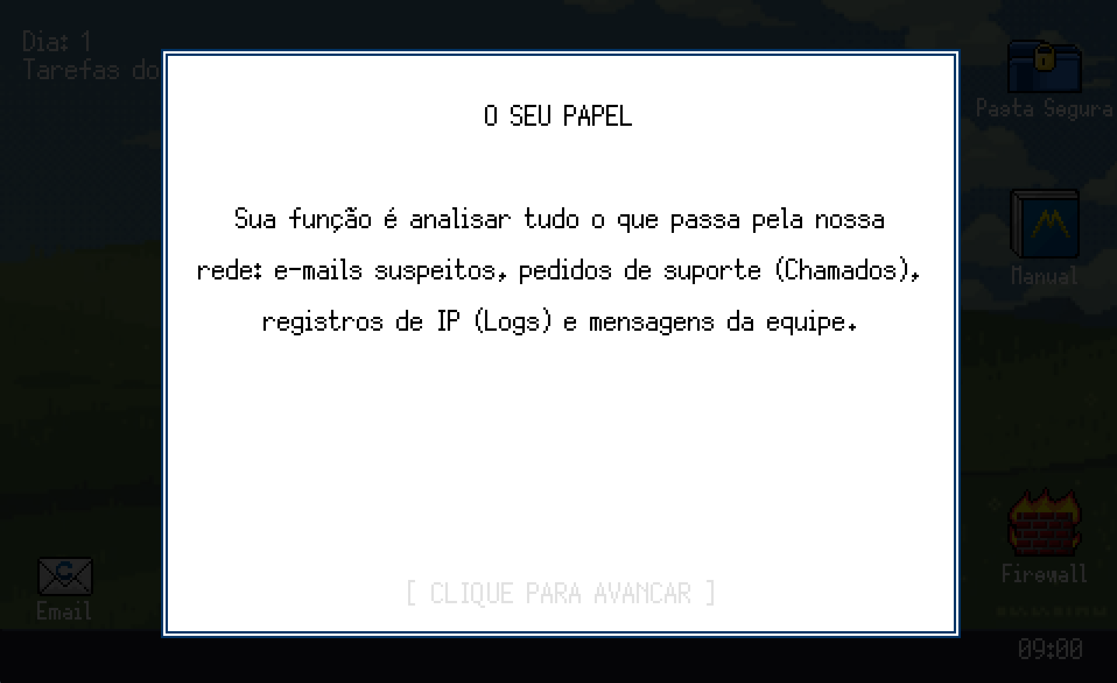
Fonte: Elaborado pelo autor.

A mecânica principal é apresentada na Figura 10. Nessa etapa, o jogo informa que o usuário deve clicar nas ferramentas da barra de tarefas para inspecionar arquivos e, depois, tomar uma decisão. O texto também apresenta a consequência dos erros, indicando que decisões inadequadas reduzem a reputação da empresa fictícia.
Figura 10 — Interface da Mecânica do Jogo

Fonte: Elaborado pelo autor.

Em seguida, como visto na Figura 11, o tutorial apresenta a regra de ouro do Login Quest: a primeira ação recomendada ao iniciar o dia é abrir o manual. Essa orientação reforça a proposta pedagógica do jogo, pois incentiva o jogador a consultar regras e boas práticas antes de decidir.
Figura 11 — Interface de Tutorial
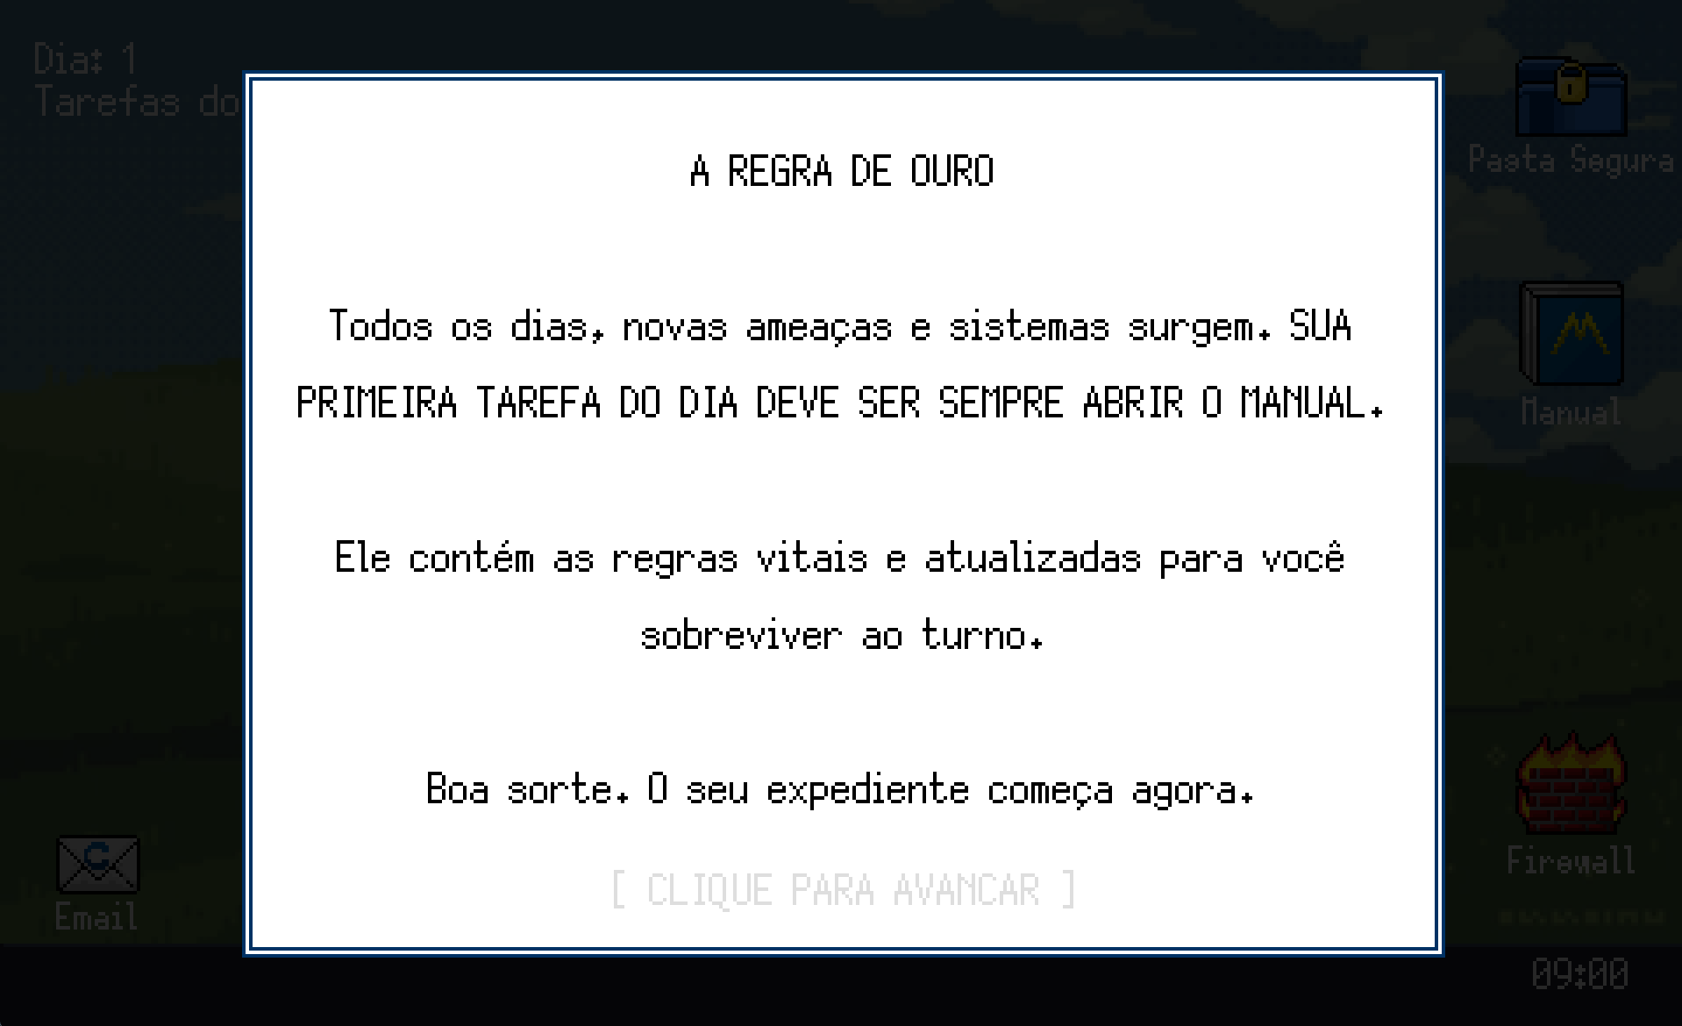
Fonte: Elaborado pelo autor.
Depois do tutorial, o jogador acessa a área principal de trabalho, mostrada na Figura 12. No canto superior esquerdo, são exibidos o dia atual e a quantidade de tarefas do turno. Na área de trabalho, os ícones representam as ferramentas disponíveis, como e-mail, manual, pasta segura, firewall e, em dias posteriores, chamados, scanner, logs e chat. O jogador interage clicando nesses ícones para abrir as janelas correspondentes.
Figura 12 — Interface Inicial do Sistema - Dia 1
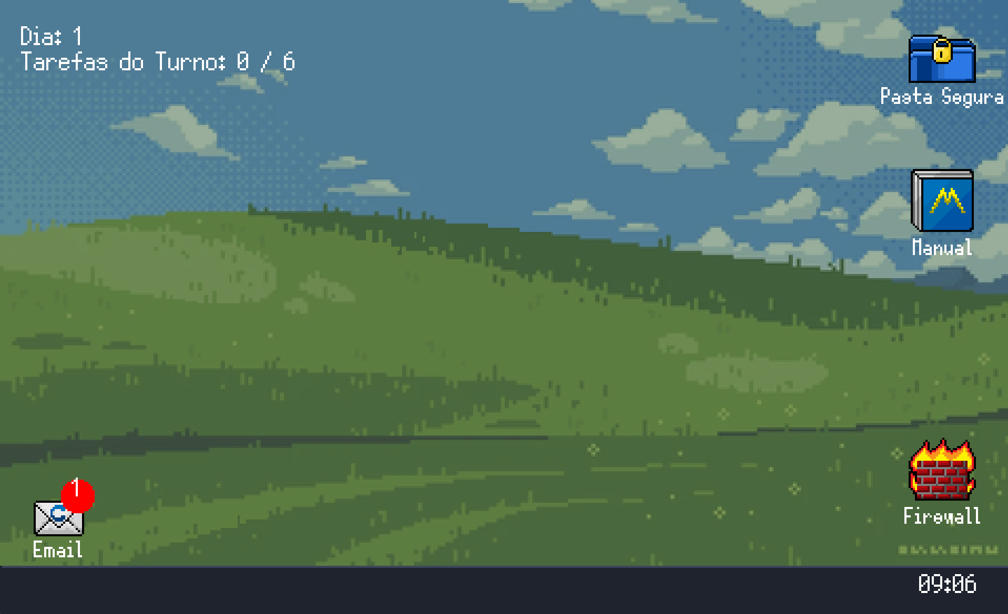
Fonte: Elaborado pelo autor.
O primeiro fluxo prático envolve a análise de e-mails. Ao clicar no ícone de e-mail, o jogador abre a caixa de entrada, como visto na Figura 13. Essa janela lista as mensagens disponíveis para análise, exibindo remetente e assunto. O jogador seleciona uma mensagem da lista para abrir seu conteúdo.
Figura 13 — Interface da Caixa de Entrada
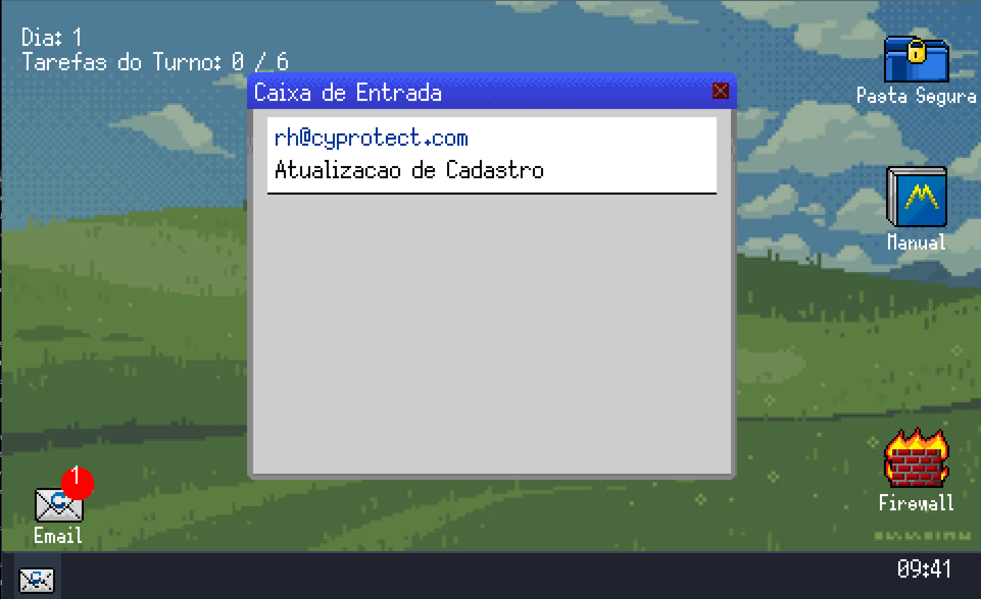
Fonte: Elaborado pelo autor.
Após selecionar uma mensagem, o conteúdo do e-mail é exibido, como visto na Figura 14. Nessa janela, o jogador observa o remetente, o assunto e o corpo da mensagem. A partir desses dados, deve avaliar se há sinais de risco, como remetente suspeito, solicitação incomum, urgência injustificada ou tentativa de direcionar o usuário para uma ação insegura. A partir da análise, o jogador envia o E-mail para a oasta segura ou para o firewall.
Figura 14 — Interface de E-mail
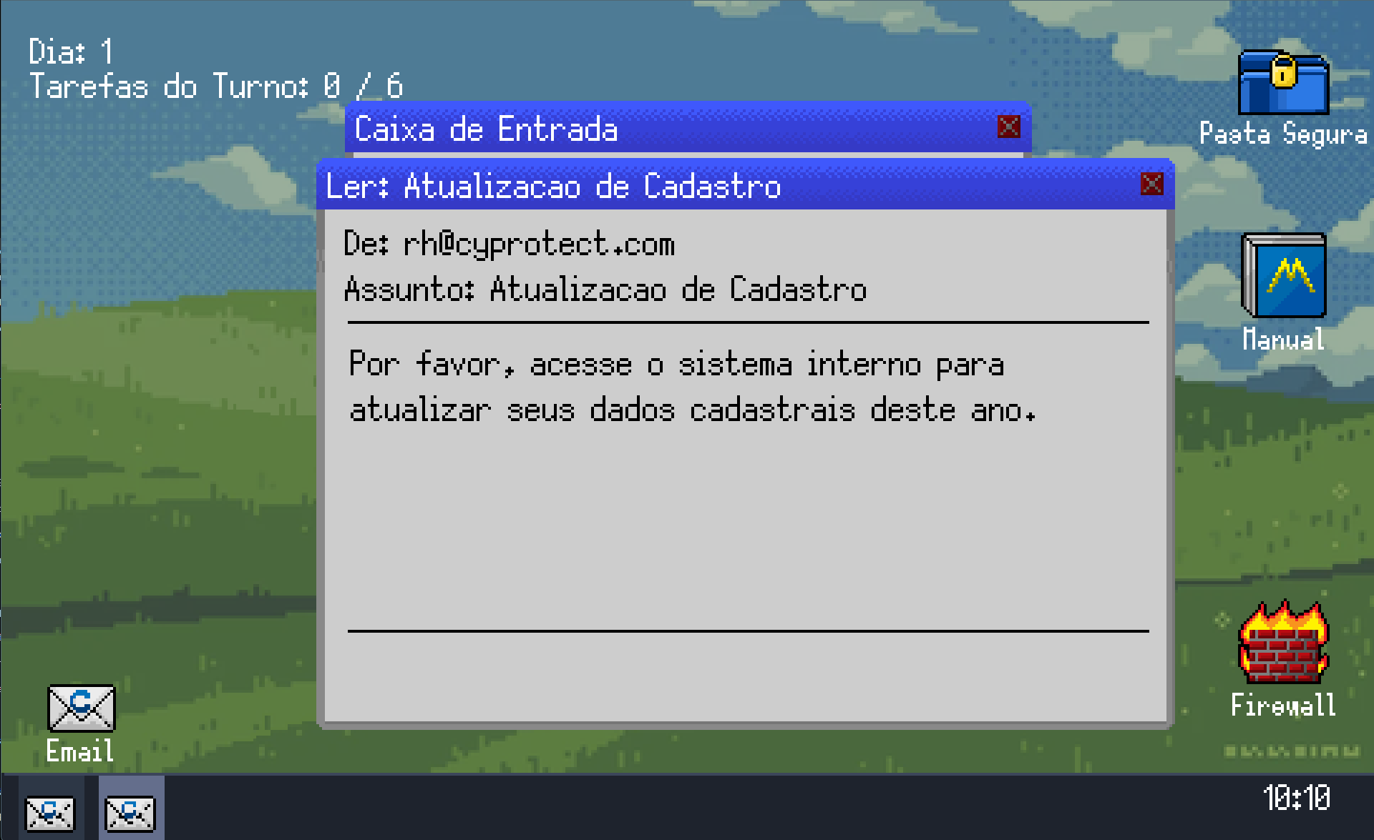
Fonte: Elaborado pelo autor.
Antes de decidir, o jogador pode clicar no ícone do manual para consultar as regras do turno. O manual apresenta um índice com os tópicos disponíveis, conforme observado na Figura 15. Ao escolher um item, o jogador acessa orientações específicas para aquele tipo de tarefa.
Figura 15 — Interface do Índice do Manual de Protocolos
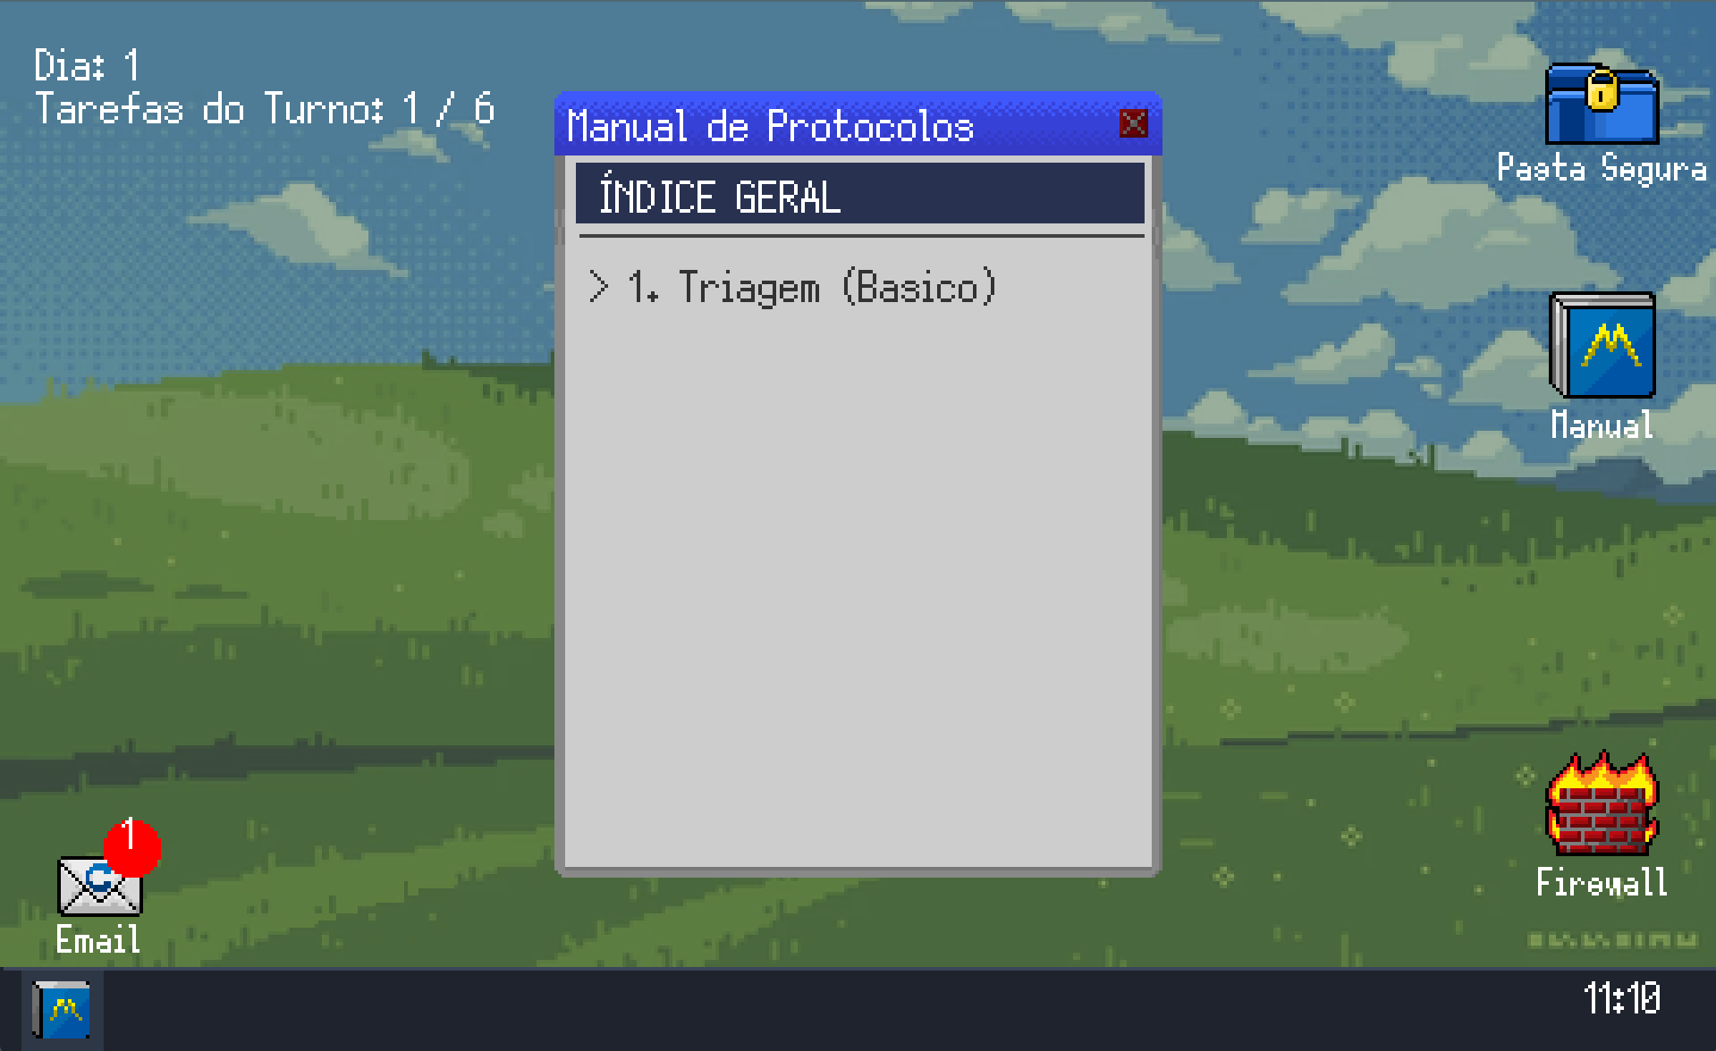
Fonte: Elaborado pelo autor.
A Figura 16 mostra o conteúdo de uma página do manual. Nessa etapa, o jogo apresenta instruções sobre triagem de comunicações e orienta o jogador a observar remetente, assunto e conteúdo. O manual funciona como ferramenta de apoio à decisão: o jogador lê as regras, volta para a tarefa e aplica as orientações ao caso analisado.
Figura 16 — Interface do Conteúdo do Manual de Protocolos
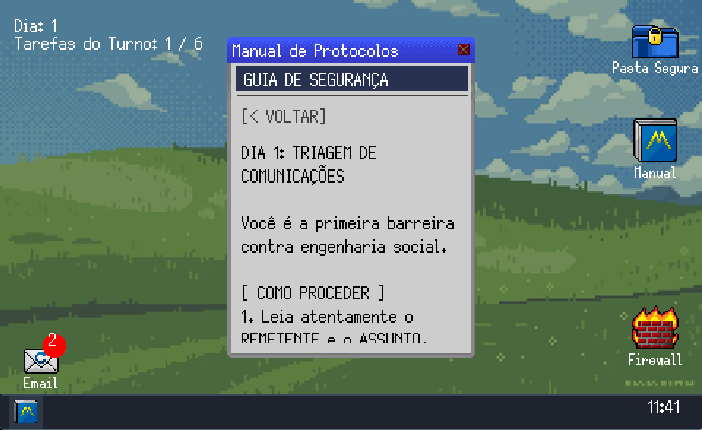
Fonte: Elaborado pelo autor.
Quando as informações visíveis do e-mail não são suficientes, o jogador pode utilizar a inspeção técnica. Como visto na Figura 17, essa janela exibe dados adicionais, como origem da mensagem, caminho de retorno e conteúdo interno. O jogador compara essas informações com o remetente aparente e com as regras do manual para decidir se o e-mail deve ser tratado como legítimo ou ameaça. Em caso de ameaça, o jogador clica em cima da evidência de ameaça, como o IP, e clica em “GRAVAR” para mandar o email diretamente para o firewall.
Figura 17 — Interface da Inspeção de E-mails
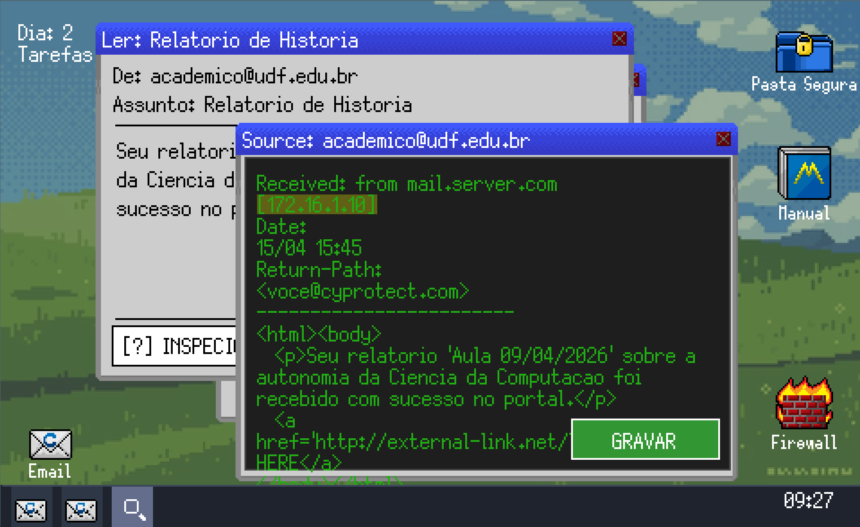
Fonte: Elaborado pelo autor.
Em etapas posteriores, o jogador passa a utilizar a base fictícia de funcionários. Como visto na Figura 18, essa interface apresenta nomes, e-mails corporativos, setores, cargos e permissões. A base é usada para verificar se uma solicitação de acesso ou redefinição de senha é compatível com o perfil do funcionário. Ela é fictícia e implementada internamente no jogo, não correspondendo a um banco de dados externo real.
Figura 18 — Interface da Base Fictícia de Funcionários
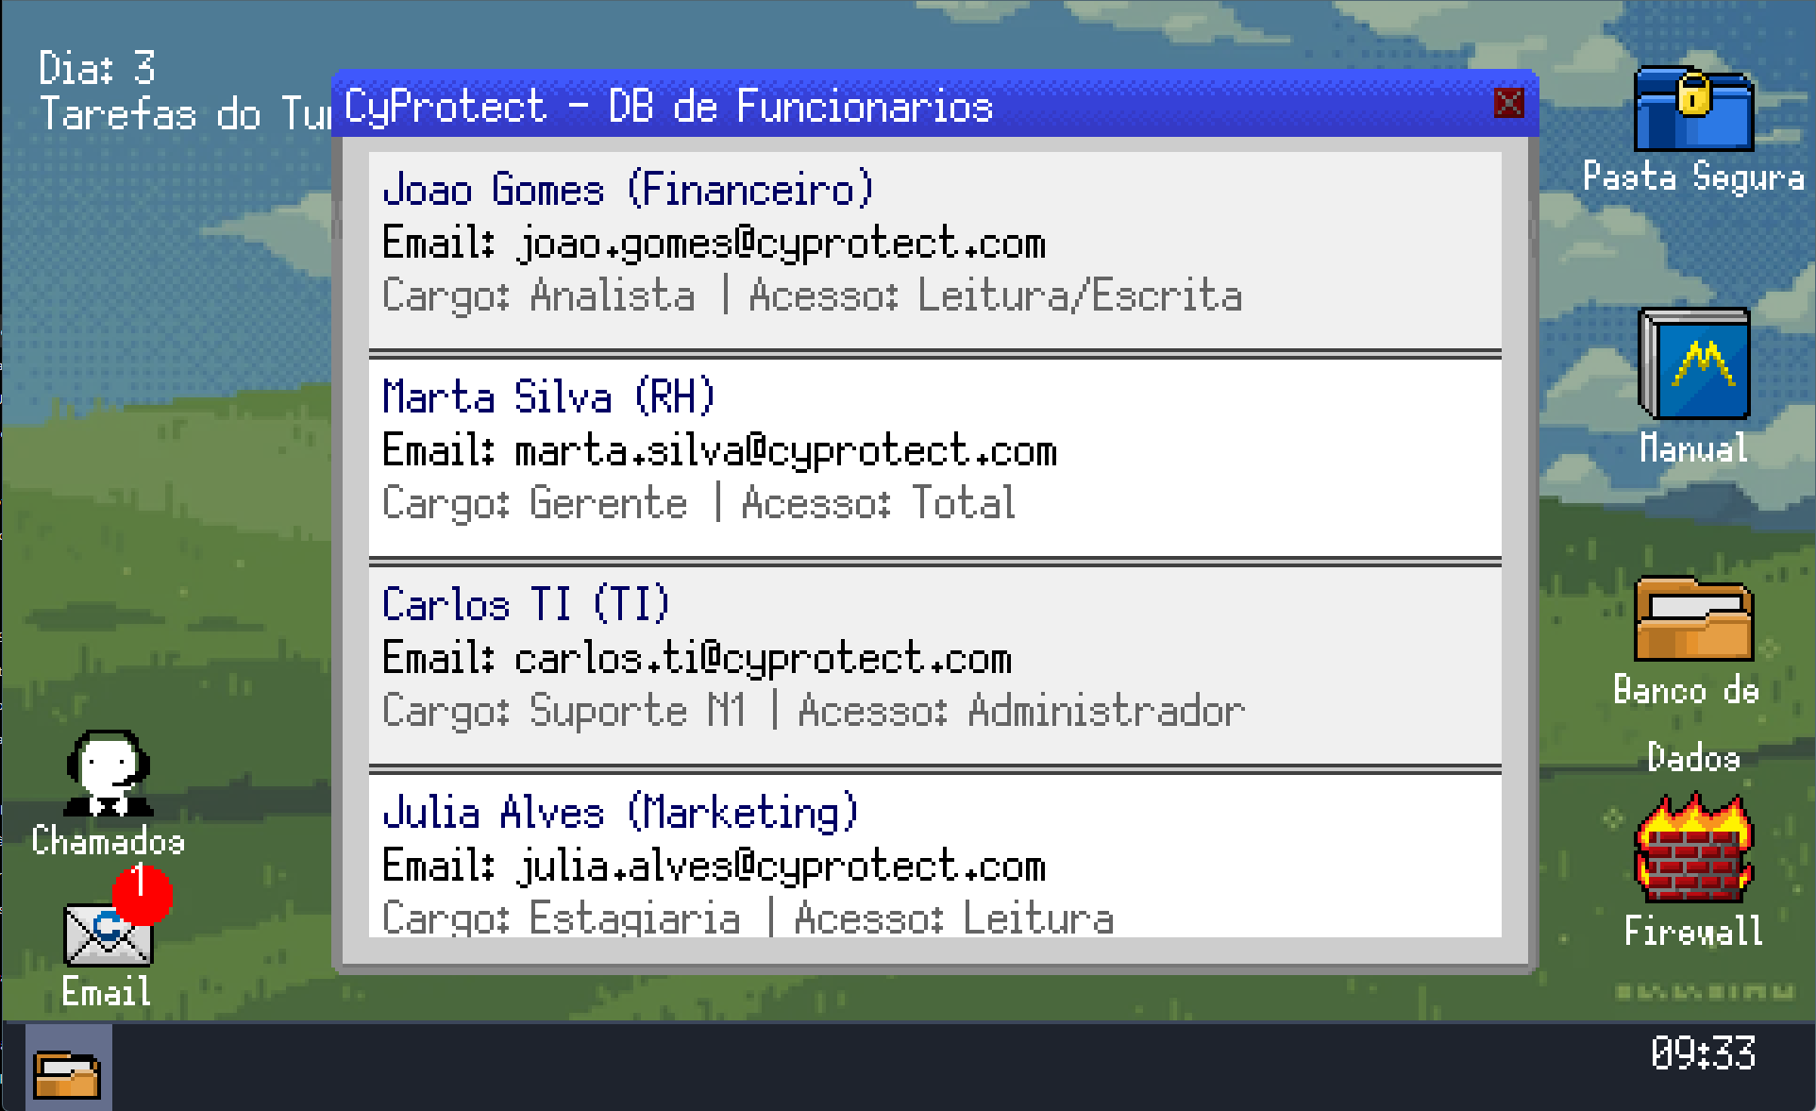
Fonte: Elaborado pelo autor.
Ao clicar no ícone de chamados, o jogador abre a lista de tickets pendentes, mostrada na Figura 19. Cada chamado representa uma solicitação de suporte, controle de acesso ou redefinição de senha. O jogador seleciona um ticket para visualizar seus detalhes e escolher uma ação.
Figura 19 — Interface de Chamados
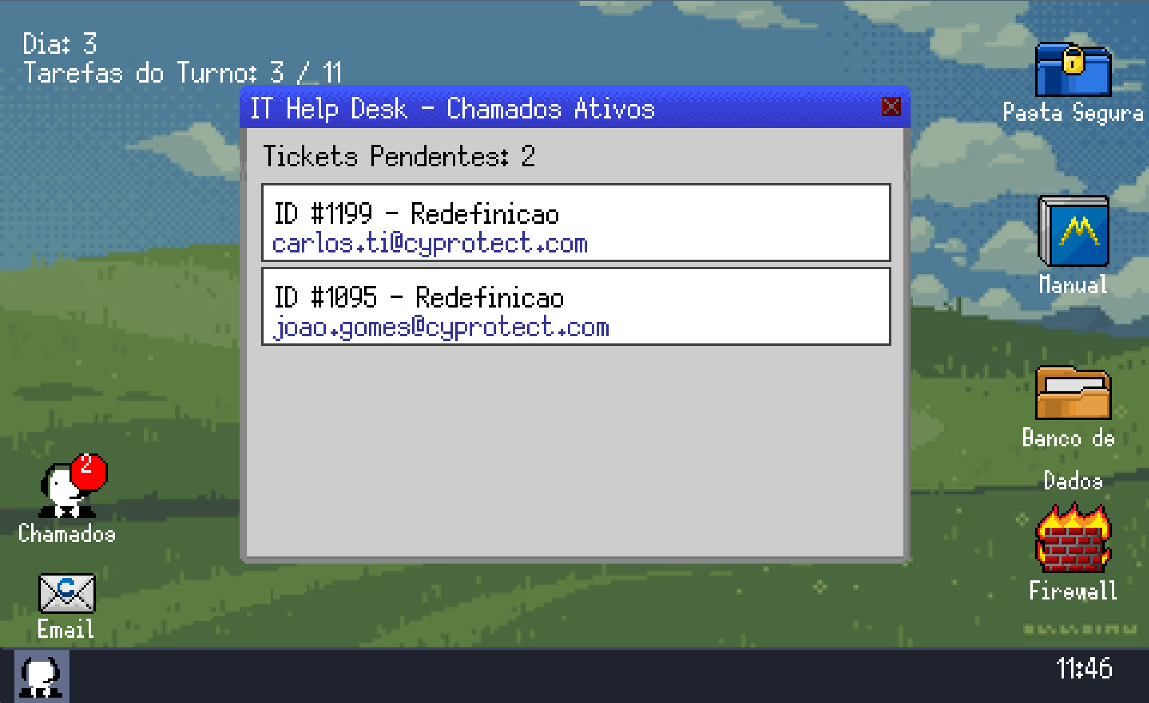
Fonte: Elaborado pelo autor.
A Figura 20 apresenta um chamado de controle de acesso (Chamado A). Nesse fluxo, o jogador lê o usuário solicitante e o diretório desejado, consulta a base fictícia de funcionários e decide entre negar ou conceder o acesso. A decisão correta depende da compatibilidade entre cargo, setor e privilégio solicitado, trabalhando o princípio do menor privilégio.
Figura 20 — Interface da Análise de Chamados A
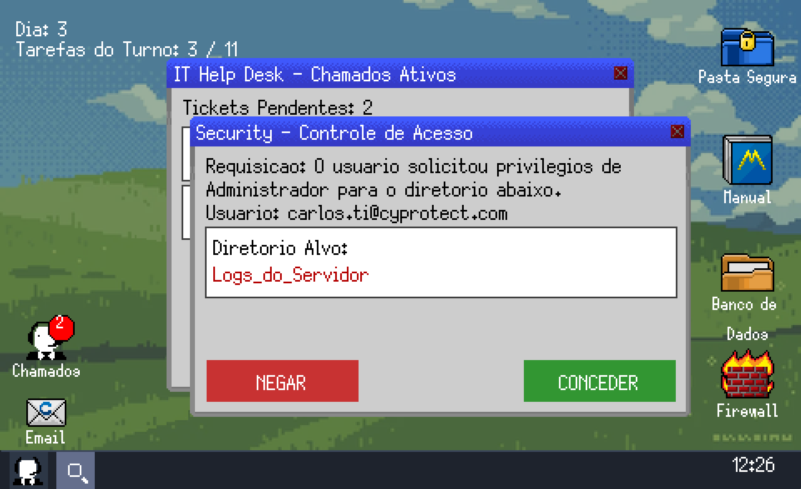
Fonte: Elaborado pelo autor.
A Figura 21 mostra um chamado de redefinição de senha acesso (Chamado B). O jogador avalia a senha sugerida e decide entre aprovar ou reportar. Senhas simples, previsíveis ou comuns devem ser reportadas, enquanto senhas que atendem aos critérios do manual podem ser aprovadas.
Figura 21 — Interface da Análise de Chamados B
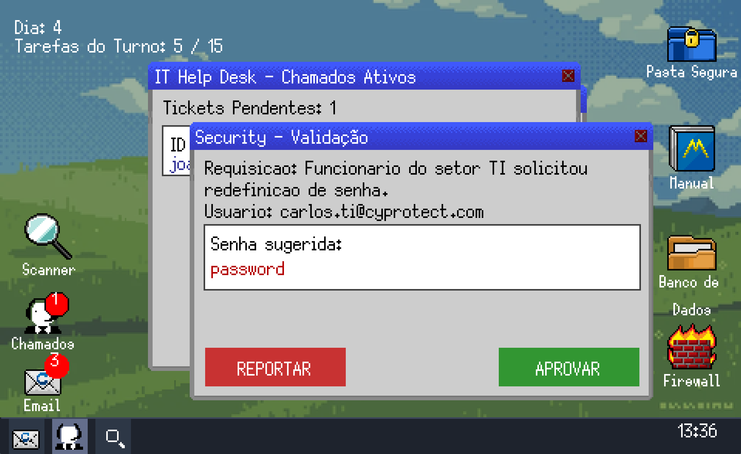
Fonte: Elaborado pelo autor.

Outro fluxo implementado envolve o scanner de anexos. Como visto na Figura 22, ao abrir a ferramenta, o sistema aguarda que o jogador arraste um e-mail com anexo para análise. Essa etapa simula a verificação de arquivos recebidos antes de permitir sua liberação.
Figura 22 — Interface do Scanner de Anexos
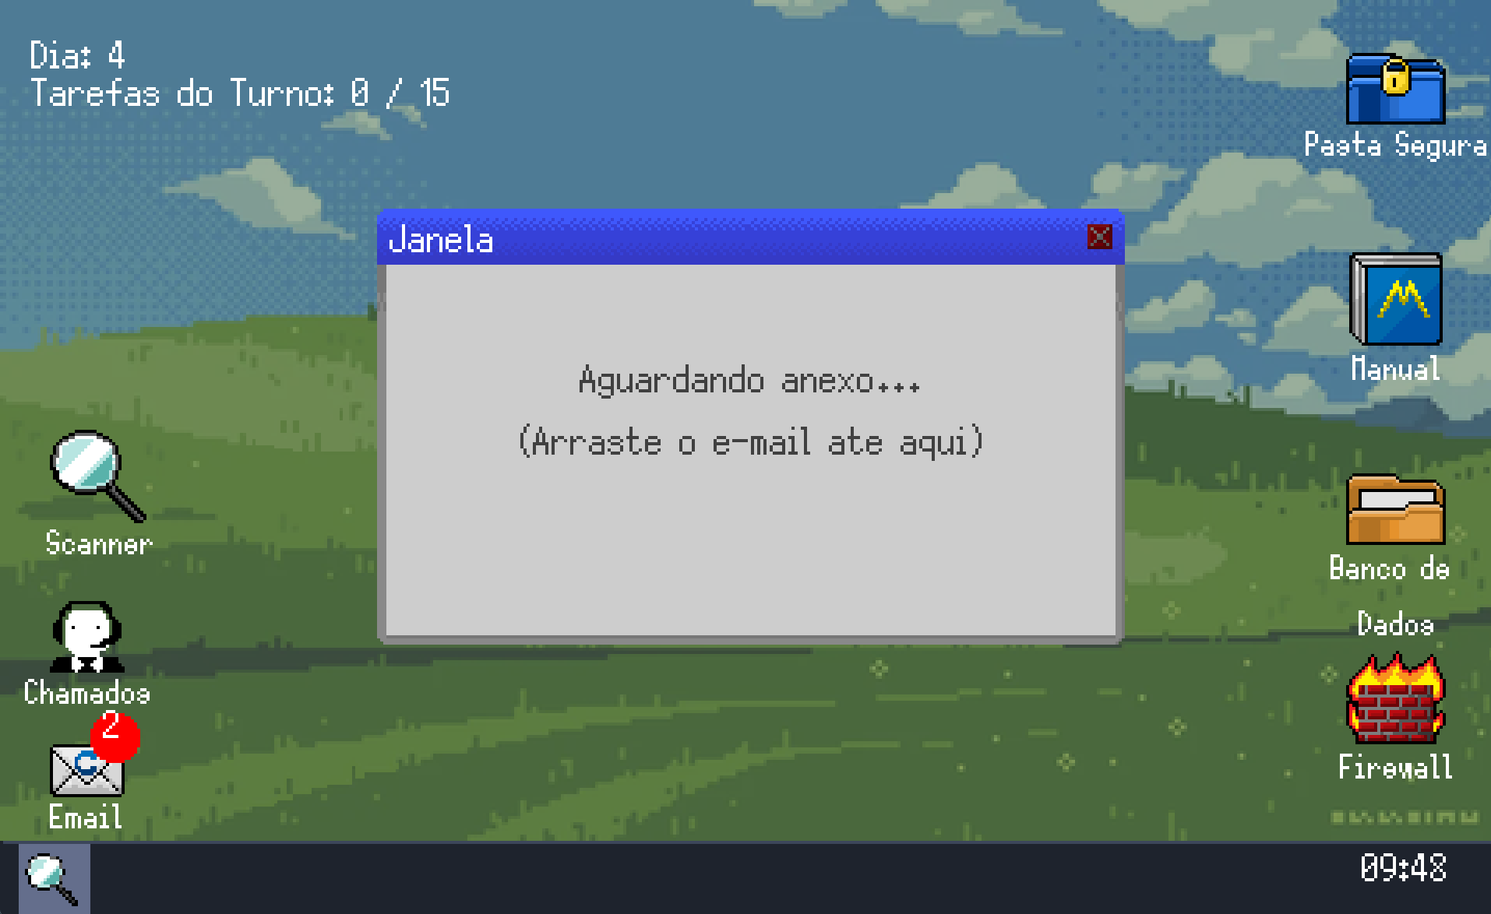
Fonte: Elaborado pelo autor.
Após o envio do anexo, o scanner apresenta o arquivo analisado e um hash, como visto na Figura 23. O jogador deve consultar o manual por hashes permitidos e decidir entre isolar ou liberar o arquivo. Essa mecânica simula o uso de indicadores técnicos para identificar anexos potencialmente maliciosos.
Figura 23 — Interface da Análise do Scanner de Anexos
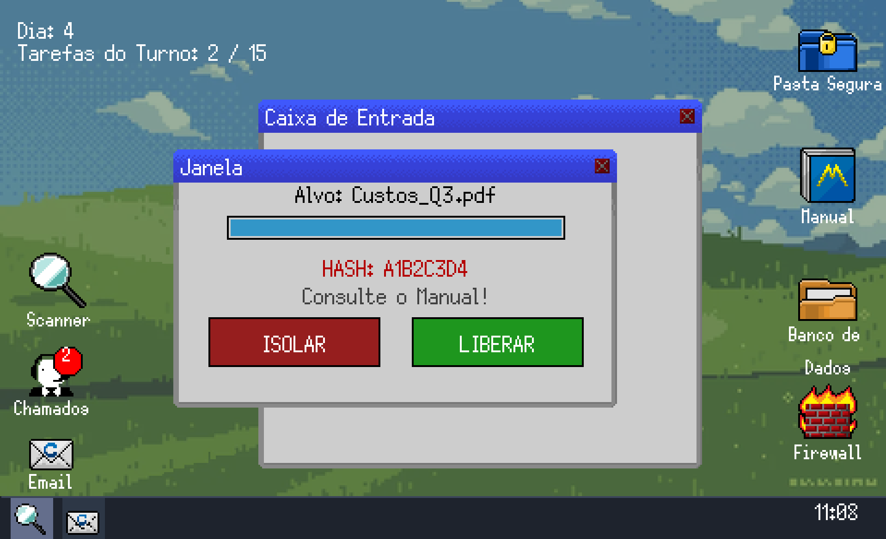
Fonte: Elaborado pelo autor.

A análise de registros de rede ocorre por meio do terminal de logs. Como visto na Figura 24, quando não há eventos suspeitos, o terminal informa que as conexões estão estáveis e que não há pacotes suspeitos na fila. Esse estado indica que não existe ação pendente para aquele momento.
Figura 24 — Interface do Terminal de Logs
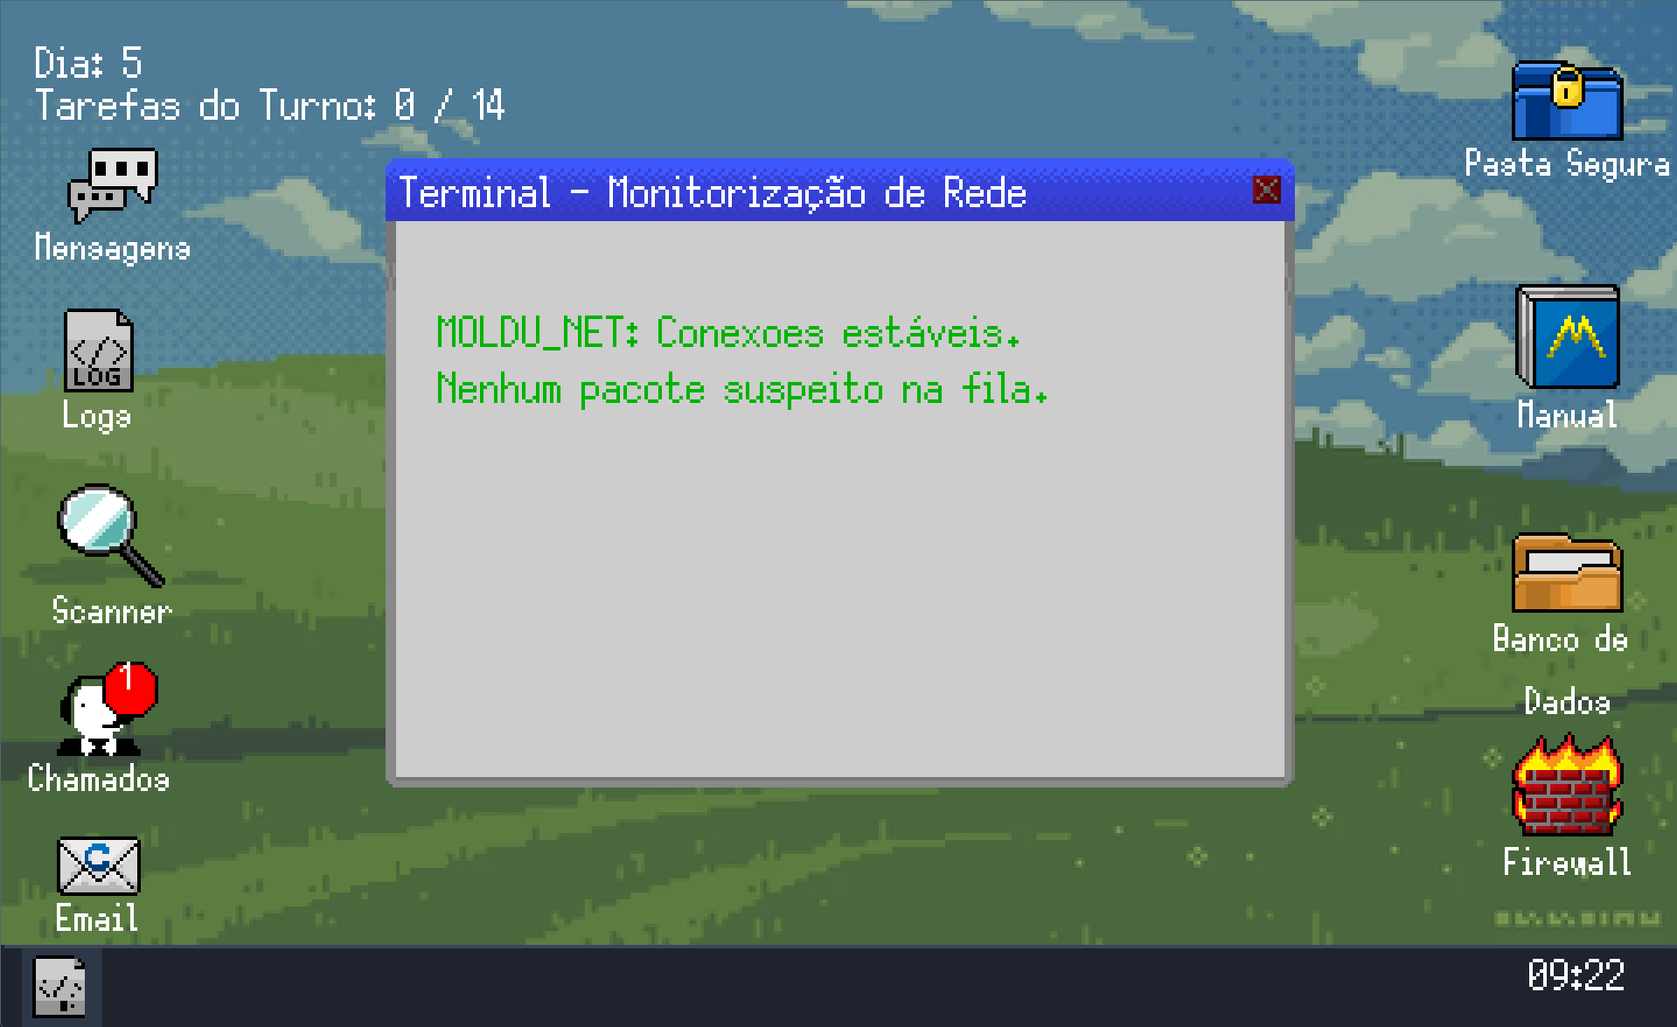
Fonte: Elaborado pelo autor.
Quando há um evento para análise, o terminal apresenta dados como horário, usuário, IP de origem e localização, conforme visto na Figura 25. O jogador interpreta essas informações e decide entre permitir ou bloquear a conexão. A decisão depende da identificação de anomalias, como origem incomum, horário suspeito ou padrão incompatível com o comportamento esperado.
Figura 25 — Interface da Análise de Logs do Terminal
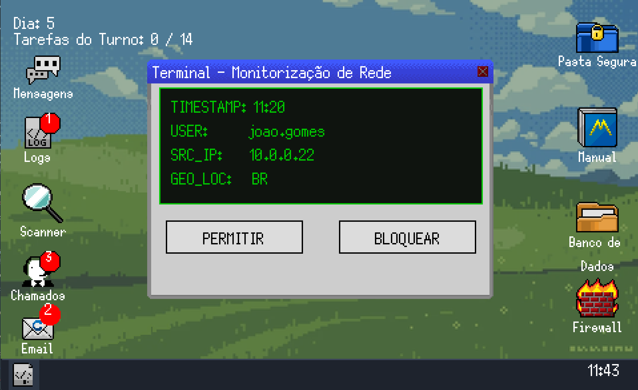
Fonte: Elaborado pelo autor.
O chat interno também faz parte da rotina do jogador. Como visto na Figura 26, a janela pode indicar ausência de novas mensagens. Quando uma mensagem chega, o jogador deve abrir a conversa e avaliar o conteúdo antes de responder.
Figura 26 — Interface do Chat Interno
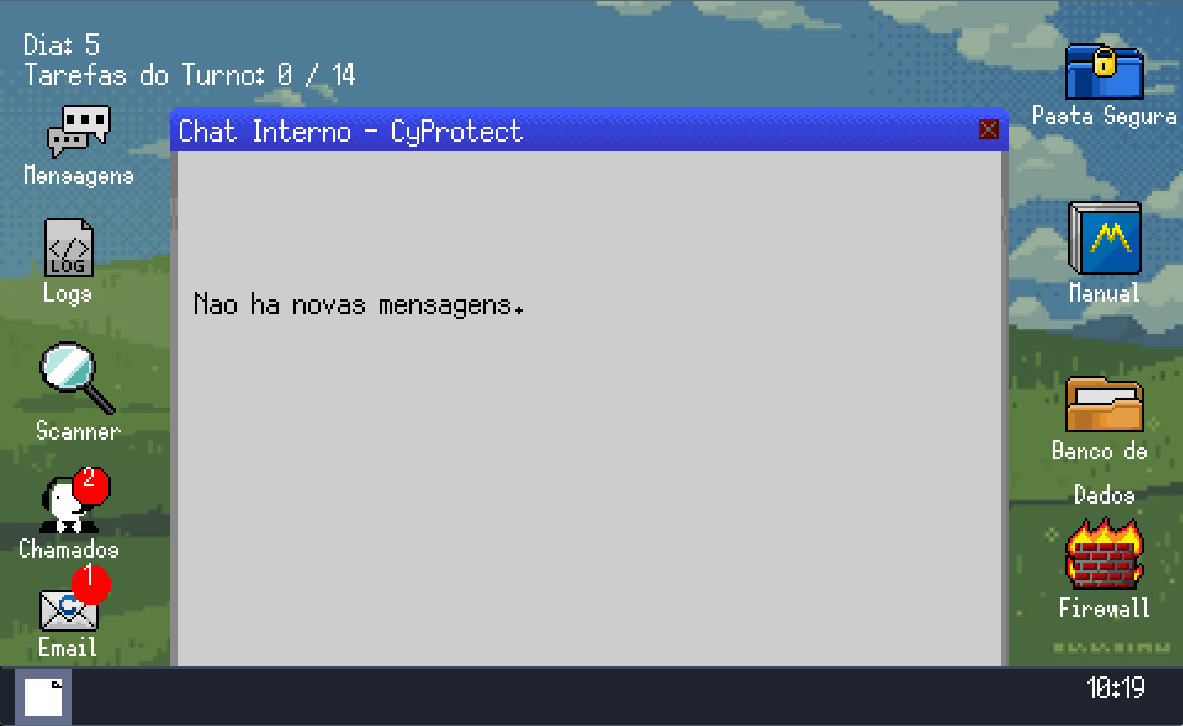
Fonte: Elaborado pelo autor.
A Figura 27 apresenta uma situação de engenharia social via chat interno. A mensagem solicita uma chave SSH sob justificativa de urgência, e o jogador deve escolher entre enviar a chave, negar e reportar ou pedir um PIN. Essa etapa trabalha sinais típicos de engenharia social, como pressão, urgência e solicitação de informação sensível.
Figura 27 — Interface da Análise de Chat Interno
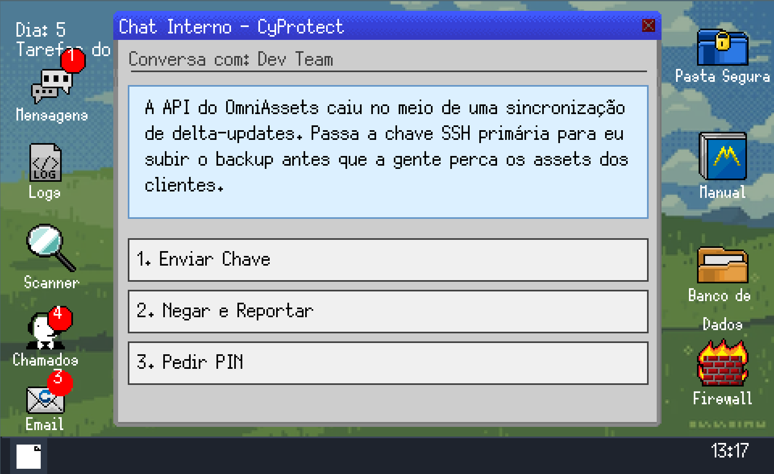
Fonte: Elaborado pelo autor.
Ao final do turno, o jogo apresenta o relatório final, como visto na Figura 28. Essa tela consolida o desempenho do jogador, indicando acertos, erros e impacto na reputação da empresa. O relatório encerra o ciclo do dia e transforma as decisões tomadas em feedback para aprendizagem.
Figura 28 — Interface do Relatório Final
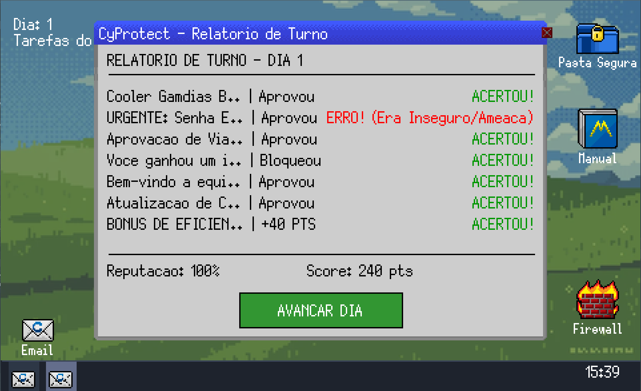
Fonte: Elaborado pelo autor.
De forma geral, o fluxo implementado nas interfaces segue uma sequência contínua: o jogador recebe uma tarefa, consulta ferramentas de apoio, analisa evidências, toma uma decisão e recebe consequências por meio de pontuação, reputação e relatório. Assim, as interfaces não são apenas elementos visuais, mas componentes centrais da aprendizagem proposta pelo Login Quest.

5 AVALIAÇÃO E RESULTADOS
Este capítulo apresenta a avaliação do jogo Login Quest, realizada com o objetivo de verificar indícios de ganho de conhecimento após a utilização da ferramenta e analisar a percepção dos participantes quanto à experiência de uso. A avaliação foi conduzida com 30 participantes, por meio de um delineamento de grupo único com aplicação de pré-teste, uso do jogo, pós-teste e questionário de percepção em escala Likert (LIKERT, 1932).
A análise dos dados foi organizada em três dimensões principais: caracterização dos participantes, comparação entre desempenho no pré-teste e no pós-teste e percepção dos usuários sobre o jogo. Também são discutidas as limitações da avaliação, considerando o tamanho da amostra, a ausência de grupo de controle e o caráter imediato do pós-teste.
Adicionalmente, são discutidas as principais limitações do estudo, incluindo o tamanho reduzido da amostra, a ausência de um grupo de controle e o caráter imediato da aplicação do pós-teste, fatores que podem influenciar a generalização dos resultados e a interpretação dos ganhos de conhecimento observados.

5.1 CARACTERIZAÇÃO DOS PARTICIPANTES
A faixa etária predominante foi de 18 a 24 anos, correspondendo a 60% da amostra. O grupo de 25 a 35 anos representou 30%, enquanto os participantes de 36 a 45 anos corresponderam a 10%.
Em relação à frequência de uso de computador, 63,3% dos participantes declararam utilizá-lo diariamente, enquanto 36,7% afirmaram utilizá-lo frequentemente. Esse dado indica que a amostra foi composta por pessoas familiarizadas com o uso de recursos digitais, ainda que não necessariamente capacitadas formalmente em segurança da informação.
Quanto à experiência prévia com jogos digitais, 36,7% afirmaram jogar às vezes, 33,3% raramente, 20% nunca e 10% frequentemente. Já em relação à capacitação anterior em segurança digital, apenas 6,7% declararam ter participado anteriormente de algum treinamento na área, enquanto 93,3% informaram não possuir treinamento prévio. Esse resultado reforça a adequação da amostra ao objetivo do trabalho, uma vez que o Login Quest foi desenvolvido especialmente para usuários não especialistas.
Também foi verificado se os participantes conseguiram acessar e utilizar o jogo. Do total, 76,7% afirmaram ter jogado até o final da versão disponível, enquanto 23,3% jogaram parcialmente. Mesmo entre os participantes que utilizaram parcialmente o jogo, os dados foram mantidos na análise, pois todos responderam ao pré-teste, ao pós-teste e ao questionário de percepção.
Também foi levantada a percepção de conhecimento prévio em cibersegurança em escala de 1 a 5. Os resultados indicaram distribuição heterogênea: 16,7% declararam nível 1, 23,3% nível 2, 23,3% nível 3, 23,3% nível 4 e 13,3% nível 5. Esse dado reforça que a amostra incluiu participantes com diferentes níveis de familiaridade inicial com o tema, como visto na Tabela 4.
Tabela 4 — Perfil dos participantes
Variável | Categoria | Quantidade | Percentual
Faixa etária | 18–24 | 18 | 60,0%
Faixa etária | 25–35 | 9 | 30,0%
Faixa etária | 36–45 | 3 | 10,0%
Uso de computador | Diariamente | 19 | 63,3%
Uso de computador | Frequentemente | 11 | 36,7%
Frequência com jogos digitais | Nunca | 6 | 20,0%
Frequência com jogos digitais | Raramente | 10 | 33,3%
Frequência com jogos digitais | Às vezes | 11 | 36,7%
Frequência com jogos digitais | Frequentemente | 3 | 10,0%
Treinamento anterior em segurança digital | Não | 28 | 93,3%
Treinamento anterior em segurança digital | Sim | 2 | 6,7%
Acesso ao jogo | Jogou até o final | 23 | 76,7%
Acesso ao jogo | Jogou parcialmente | 7 | 23,3%
Fonte: Elaborado pelo autor com base nos dados da avaliação.

Além da apresentação tabular dos dados, apresentada na Tabela 4, os gráficos a seguir sintetizam visualmente as principais características dos participantes. Como visto na Figura 29, a amostra concentrou-se principalmente na faixa de 18 a 24 anos, seguida pelo grupo de 25 a 35 anos.
Figura 29 — Distribuição dos participantes por faixa etária
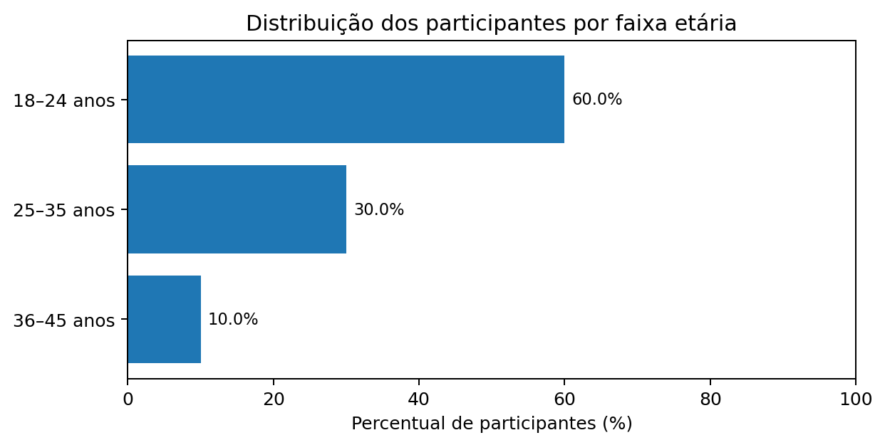
Fonte: Elaborado pelo autor com base nos dados da avaliação.

A Figura 30 apresenta a frequência de uso de computador. Observa-se que todos os participantes declararam utilizar computador com frequência diária ou frequente, o que indica familiaridade geral com ferramentas digitais, ainda que não necessariamente com práticas formais de segurança.

Figura 30 — Frequência de uso de computador pelos participantes
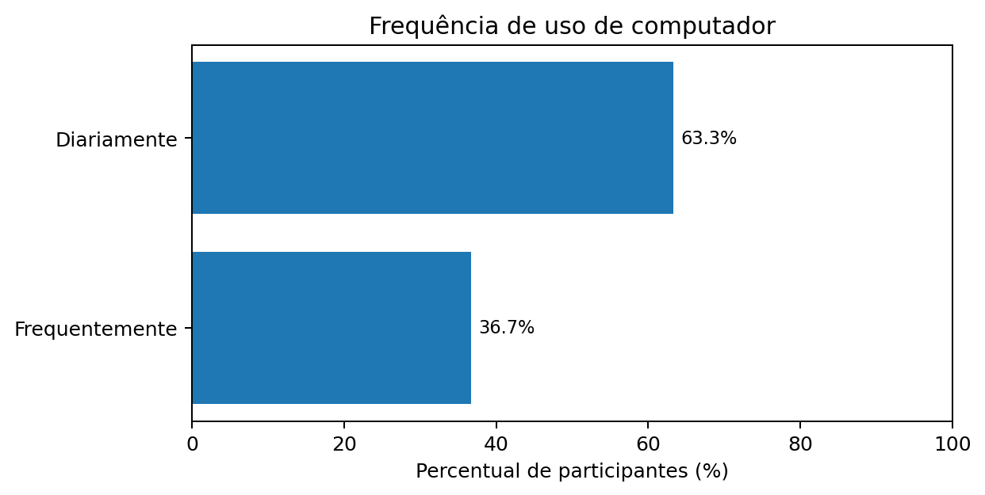
Fonte: Elaborado pelo autor com base nos dados da avaliação.

A Figura 31 apresenta a frequência de contato dos participantes com jogos digitais. A distribuição mostra que a amostra não foi composta apenas por jogadores frequentes, o que é relevante para avaliar se a interface do Login Quest é compreensível também para usuários com menor hábito de jogar.

Figura 31 — Frequência dos participantes com jogos digitais
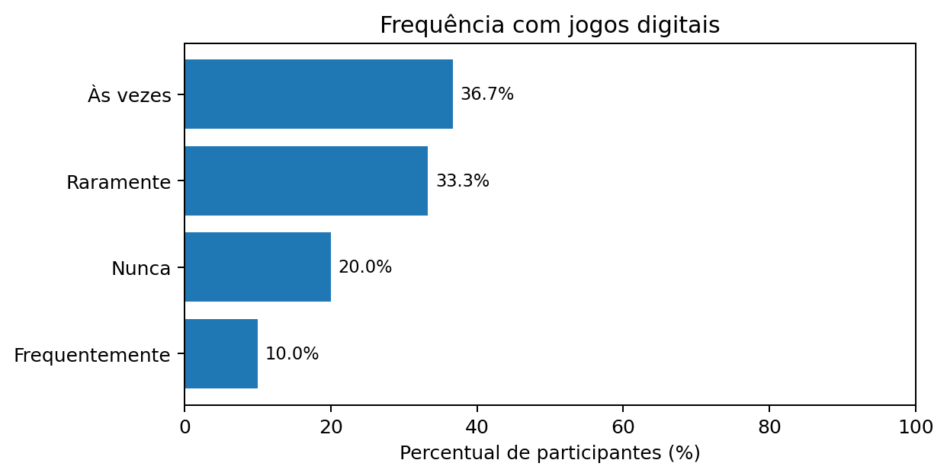
Fonte: Elaborado pelo autor com base nos dados da avaliação.

Por fim, a Figura 32 relaciona o acesso ao jogo e o treinamento prévio em segurança digital. A maior parte dos participantes jogou até o final da versão disponível, enquanto apenas uma pequena parcela declarou já ter participado de treinamento anterior na área. Esse cenário reforça a pertinência de avaliar o Login Quest como ferramenta introdutória de conscientização.

Figura 32 — Acesso ao jogo e treinamento prévio em segurança digital
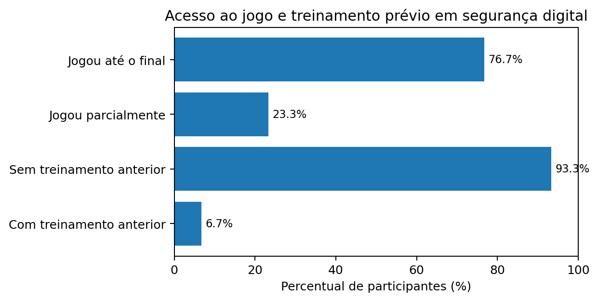
Fonte: Elaborado pelo autor com base nos dados da avaliação.

5.2 PROCEDIMENTO DE AVALIAÇÃO
A avaliação foi conduzida com participantes reais e seguiu um delineamento de grupo único, com medidas antes e depois da interação com o jogo. Esse procedimento permitiu observar indícios de ganho de conhecimento após o uso do Login Quest, sem afirmar comparação direta com outros métodos de ensino, uma vez que não houve grupo de controle.
O procedimento de avaliação foi estruturado em quatro etapas principais. Na primeira etapa, os participantes responderam a um pré-teste composto por questões objetivas relacionadas a conceitos básicos de cibersegurança. O objetivo dessa etapa foi identificar o nível inicial de conhecimento dos participantes antes do contato com o jogo.
Na segunda etapa, os participantes utilizaram o Login Quest. Durante a experiência, foram expostos a situações simuladas relacionadas à análise de e-mails suspeitos, validação de senhas, avaliação de solicitações de acesso, interpretação de logs, inspeção de anexos e identificação de mensagens com possíveis tentativas de engenharia social. A experiência foi orientada pelo próprio jogo, com apoio do manual interno, que apresenta regras e orientações para tomada de decisão.
Na terceira etapa, após a utilização do jogo, foi aplicado um pós-teste equivalente ao pré-teste. O objetivo foi comparar o desempenho dos participantes antes e depois da experiência, verificando se houve aumento no percentual de acertos.
Na quarta etapa, os participantes responderam a um questionário de percepção em escala Likert de 1 a 5. Esse instrumento avaliou aspectos relacionados à clareza das instruções, facilidade de uso, contribuição dos feedbacks, relação dos desafios com situações reais, interesse durante a experiência e recomendação do jogo como ferramenta de apoio à conscientização em cibersegurança.
Como os mesmos participantes responderam ao pré-teste e ao pós-teste, a avaliação caracteriza-se como um estudo de grupo único com medidas antes e depois da intervenção. A análise concentrou-se principalmente em métricas descritivas, como média de acertos, ganho médio em pontos percentuais, desempenho por categoria temática e médias dos itens de percepção.
As métricas avaliadas foram: média geral de acertos no pré-teste, média geral de acertos no pós-teste, ganho médio de conhecimento em pontos percentuais, desempenho por categoria temática e percepção dos participantes quanto à clareza, engajamento, utilidade e aplicabilidade do jogo. Essas métricas retomam o planejamento inicial da validação, mas são apresentadas neste capítulo para evitar repetição na introdução e manter a avaliação junto aos resultados obtidos.

5.3 INSTRUMENTOS DE COLETA
Os instrumentos de coleta foram organizados de forma a contemplar tanto dados quantitativos quanto dados de percepção dos participantes. O primeiro instrumento foi o formulário de perfil, utilizado para caracterizar a amostra quanto à faixa etária, frequência de uso de computador, frequência com jogos digitais, conhecimento prévio em cibersegurança e participação anterior em treinamentos de segurança digital.
A coleta foi realizada por meio de formulário digital, organizado em etapas sequenciais: aceite de participação, caracterização do perfil, pré-teste, acesso e utilização do jogo, pós-teste e questionário de percepção. Essa organização permitiu reunir os dados necessários para a avaliação sem exigir identificação nominal dos voluntários, mantendo o foco nos resultados agregados do grupo.
Antes de responder aos instrumentos, os participantes foram informados sobre a finalidade acadêmica da pesquisa, sobre o caráter voluntário da participação e sobre o tratamento anônimo dos dados. O aceite indicava que as respostas seriam utilizadas exclusivamente para análise do Login Quest no contexto deste Trabalho de Graduação Interdisciplinar, sem divulgação de nomes, e-mails ou qualquer identificador direto.
Em síntese, o termo de aceite informava que a participação era voluntária, que os dados seriam utilizados apenas para fins acadêmicos, que os resultados seriam apresentados de forma agregada e anônima, e que não seriam divulgados nomes, e-mails ou identificadores pessoais. Também indicava que o participante poderia interromper sua participação a qualquer momento.
O segundo instrumento foi o pré-teste, composto por oito questões objetivas relacionadas a temas centrais do jogo. As questões abordaram phishing, senhas, autenticação em dois fatores, engenharia social, logs e solicitações de acesso. Cada questão correta foi contabilizada como um ponto, permitindo calcular o percentual de acertos de cada participante.
O terceiro instrumento foi o pós-teste, também composto por oito questões objetivas equivalentes às do pré-teste. A estrutura semelhante entre os testes permitiu comparar o desempenho antes e depois da experiência com o jogo.
O quarto instrumento foi o questionário de percepção, composto por dez afirmações avaliadas em escala Likert de 1 a 5, em que 1 representa discordância total e 5 representa concordância total, como visto na Tabela 5. Esse questionário teve como objetivo avaliar a experiência subjetiva dos participantes em relação à clareza, usabilidade, engajamento e utilidade percebida do Login Quest.

Tabela 5 — Escala de avaliação utilizada no questionário de percepção
Valor | Interpretação
1 | Discordo totalmente
2 | Discordo parcialmente
3 | Neutro
4 | Concordo parcialmente
5 | Concordo totalmente
Fonte: Elaborado pelo autor.

Para preservar a privacidade dos participantes, os dados foram organizados de forma anônima. Cada participante foi identificado apenas por um código, de P01 a P30, evitando o uso de nomes, e-mails ou qualquer outro identificador direto. Os resultados foram analisados de forma agregada, exclusivamente para fins acadêmicos.
O tratamento ético dos dados considerou o princípio da minimização de informações pessoais: a avaliação não exigiu a identificação nominal dos participantes na análise, e os dados foram utilizados apenas para mensurar desempenho e percepção sobre o artefato. Dessa forma, a pesquisa não expõe respostas individuais nem associa resultados a identidades específicas.
Além disso, os cenários do jogo utilizam informações fictícias, incluindo nomes, e-mails corporativos, cargos, logs, solicitações de acesso e mensagens internas. Assim, o Login Quest não coleta credenciais reais, não processa dados sensíveis dos jogadores e não utiliza informações pessoais nos desafios simulados.
Os dados foram utilizados exclusivamente para fins acadêmicos, com foco na análise do desempenho no pré-teste, no pós-teste e no questionário de percepção. Os resultados foram apresentados de forma agregada, por meio de médias, percentuais e sínteses gerais, evitando exposição individual dos participantes.
5.4 RESULTADOS GERAIS DO PRÉ-TESTE E PÓS-TESTE
Os resultados gerais vistos na Tabela 6, indicaram aumento no desempenho dos participantes após a utilização do Login Quest. A média de acertos no pré-teste foi de 58,75%, enquanto a média no pós-teste foi de 89,17%. Isso representa um ganho médio de 30,42 pontos percentuais e uma melhoria relativa de aproximadamente 51,77%.
Além do aumento na média geral, também foi observada elevação no desempenho mínimo dos participantes. No pré-teste, o menor resultado foi de 37,5%, enquanto no pós-teste o menor resultado foi de 75%. O maior resultado no pré-teste foi de 75%, enquanto no pós-teste alguns participantes alcançaram 100% de acertos.
Esses dados indicam que todos os participantes apresentaram desempenho superior no pós-teste em relação ao pré-teste. O ganho individual variou entre 25 e 37,5 pontos percentuais, sugerindo evolução consistente na amostra analisada.

Tabela 6 — Indicadores gerais de desempenho
Indicador | Valor
Número de participantes | 30
Média de acertos no pré-teste | 58,75%
Média de acertos no pós-teste | 89,17%
Ganho médio em pontos percentuais | 30,42 p.p.
Melhoria relativa | 51,77%
Menor resultado no pré-teste | 37,5%
Maior resultado no pré-teste | 75,0%
Menor resultado no pós-teste | 75,0%
Maior resultado no pós-teste | 100,0%
Fonte: Elaborado pelo autor com base nos dados da avaliação.

Tabela 7 — Comparação entre pré-teste e pós-teste
Participante | Pré-teste | Pós-teste | Diferença
P01 | 50,0% | 87,5% | +37,5 p.p.
P02 | 62,5% | 87,5% | +25,0 p.p.
P03 | 62,5% | 100,0% | +37,5 p.p.
P04 | 37,5% | 75,0% | +37,5 p.p.
P05 | 50,0% | 87,5% | +37,5 p.p.
P06 | 75,0% | 100,0% | +25,0 p.p.
P07 | 62,5% | 87,5% | +25,0 p.p.
P08 | 50,0% | 75,0% | +25,0 p.p.
P09 | 75,0% | 100,0% | +25,0 p.p.
P10 | 62,5% | 87,5% | +25,0 p.p.
P11 | 37,5% | 75,0% | +37,5 p.p.
P12 | 50,0% | 87,5% | +37,5 p.p.
P13 | 62,5% | 100,0% | +37,5 p.p.
P14 | 75,0% | 100,0% | +25,0 p.p.
P15 | 50,0% | 87,5% | +37,5 p.p.
P16 | 62,5% | 87,5% | +25,0 p.p.
P17 | 62,5% | 87,5% | +25,0 p.p.
P18 | 50,0% | 75,0% | +25,0 p.p.
P19 | 75,0% | 100,0% | +25,0 p.p.
P20 | 62,5% | 100,0% | +37,5 p.p.
P21 | 50,0% | 87,5% | +37,5 p.p.
P22 | 37,5% | 75,0% | +37,5 p.p.
P23 | 62,5% | 87,5% | +25,0 p.p.
P24 | 75,0% | 100,0% | +25,0 p.p.
P25 | 50,0% | 87,5% | +37,5 p.p.
P26 | 62,5% | 87,5% | +25,0 p.p.
P27 | 62,5% | 100,0% | +37,5 p.p.
P28 | 50,0% | 75,0% | +25,0 p.p.
P29 | 75,0% | 100,0% | +25,0 p.p.
P30 | 62,5% | 87,5% | +25,0 p.p.
Média | 58,75% | 89,17% | +30,42 p.p.
Fonte: Elaborado pelo autor com base nos dados da avaliação.

A Figura 33 apresenta a progressão individual dos participantes, comparando os percentuais de acertos obtidos no pré-teste e no pós-teste. O gráfico permite observar visualmente que todos os participantes apresentaram aumento de desempenho após a utilização do Login Quest, reforçando a tendência de evolução já indicada pela Tabela 7.

Figura 33 — Progressão individual dos participantes no pré-teste e pós-teste
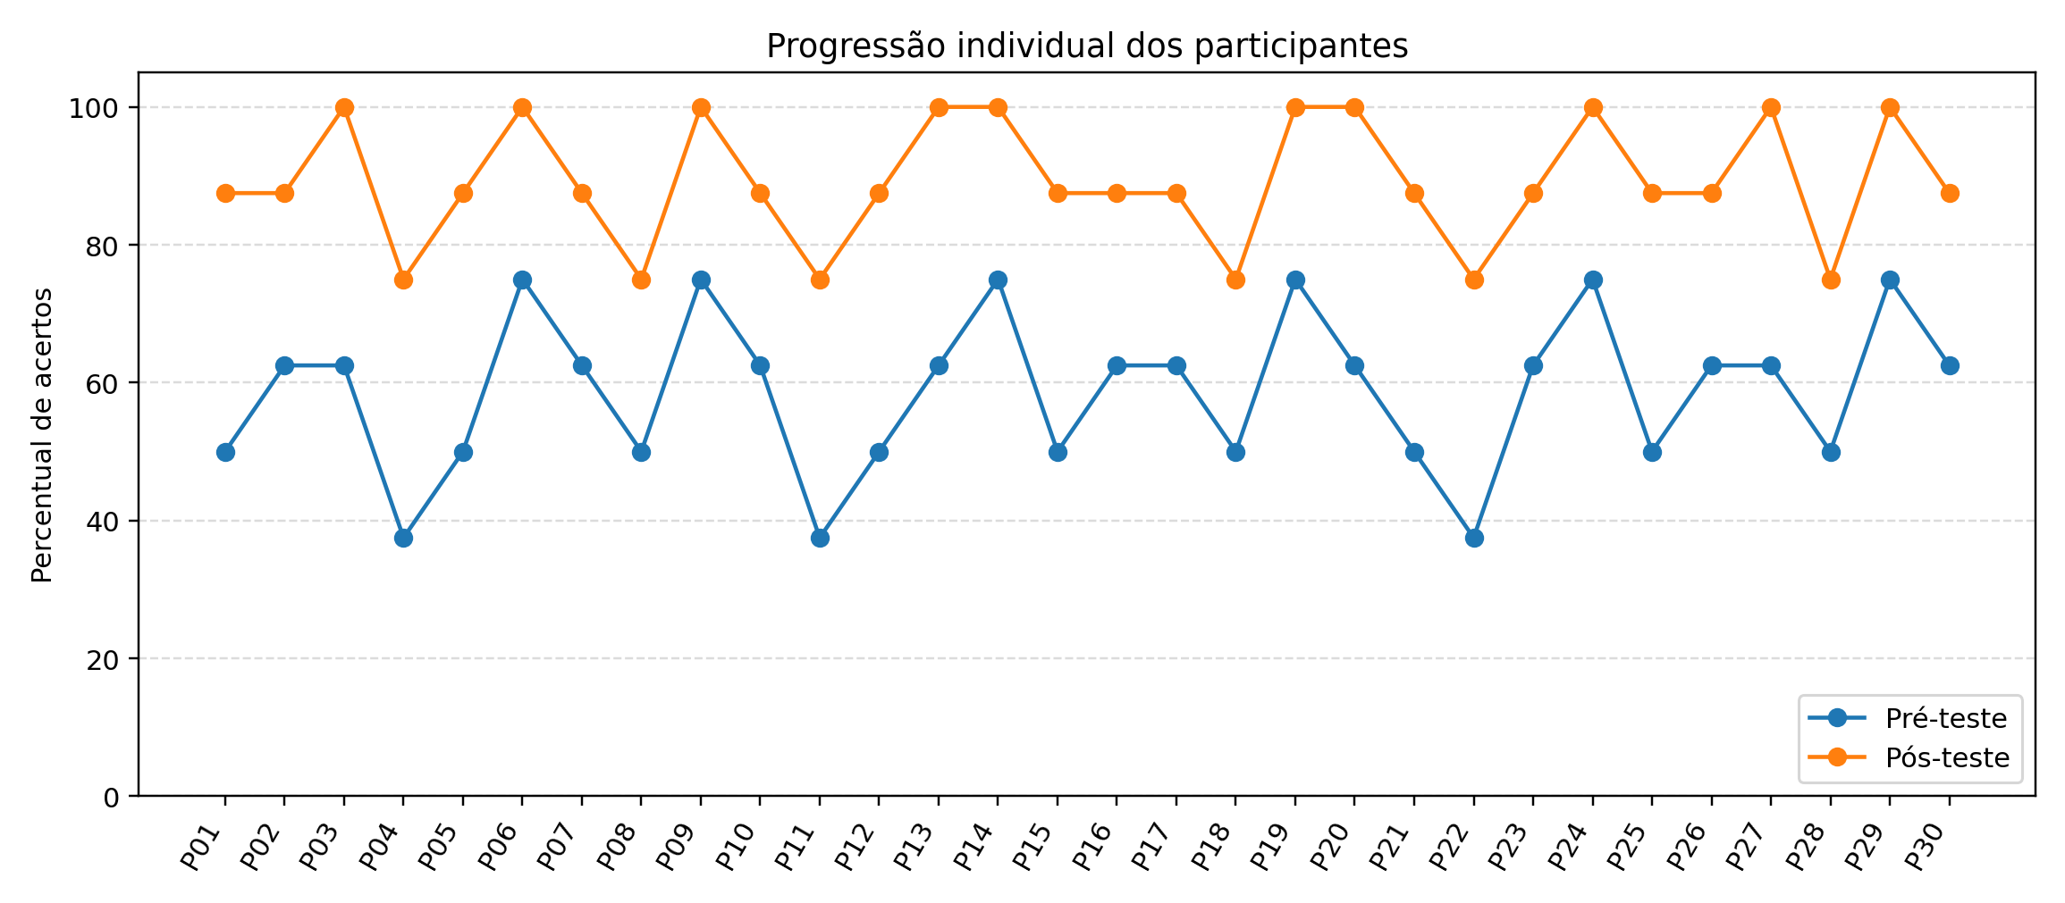
Fonte: Elaborado pelo autor com base nos dados da avaliação.

5.5 RESULTADOS POR CATEGORIA TEMÁTICA
Além da comparação geral entre pré-teste e pós-teste, os resultados foram organizados por categoria temática. Essa análise permite identificar em quais conteúdos houve maior evolução após a utilização do jogo.
As categorias avaliadas foram phishing, senhas, autenticação em dois fatores, engenharia social e logs/acessos. Todas as categorias apresentaram aumento no percentual médio de acertos no pós-teste em relação ao pré-teste.
A maior evolução ocorreu na categoria autenticação em dois fatores, que passou de 53,33% para 93,33%, representando ganho de 40 pontos percentuais. A categoria engenharia social também apresentou crescimento expressivo, passando de 55,0% para 90,0%, com ganho de 35 pontos percentuais. Em seguida, a categoria senhas apresentou aumento de 30 pontos percentuais, passando de 61,67% para 91,67%.
As categorias logs e acessos e phishing também apresentaram melhora. Logs e acessos passaram de 58,33% para 86,67%, com ganho de 28,33 pontos percentuais. Phishing passou de 66,67% para 83,33%, com ganho de 16,67 pontos percentuais. O menor crescimento em phishing pode indicar que parte dos participantes já possuía familiaridade prévia com esse tipo de ameaça, visto que essa categoria apresentou a maior média no pré-teste.

Tabela 8 — Desempenho por categoria temática
Categoria | Questões | Média pré-teste | Média pós-teste | Variação
Phishing | Q1 | 66,67% | 83,33% | +16,67 p.p.
Senhas | Q2, Q6 | 61,67% | 91,67% | +30,00 p.p.
2FA | Q3 | 53,33% | 93,33% | +40,00 p.p.
Engenharia social | Q4, Q7 | 55,00% | 90,00% | +35,00 p.p.
Logs e acessos | Q5, Q8 | 58,33% | 86,67% | +28,33 p.p.
Fonte: Elaborado pelo autor com base nos dados da avaliação.

A Figura 34 complementa a análise da Tabela 8 ao apresentar, de forma gráfica, a comparação entre o desempenho médio no pré-teste e no pós-teste em cada categoria temática. A visualização evidencia que todas as categorias tiveram crescimento, com destaque para autenticação em dois fatores, engenharia social e senhas.

Figura 34 — Comparação do desempenho por categoria temática
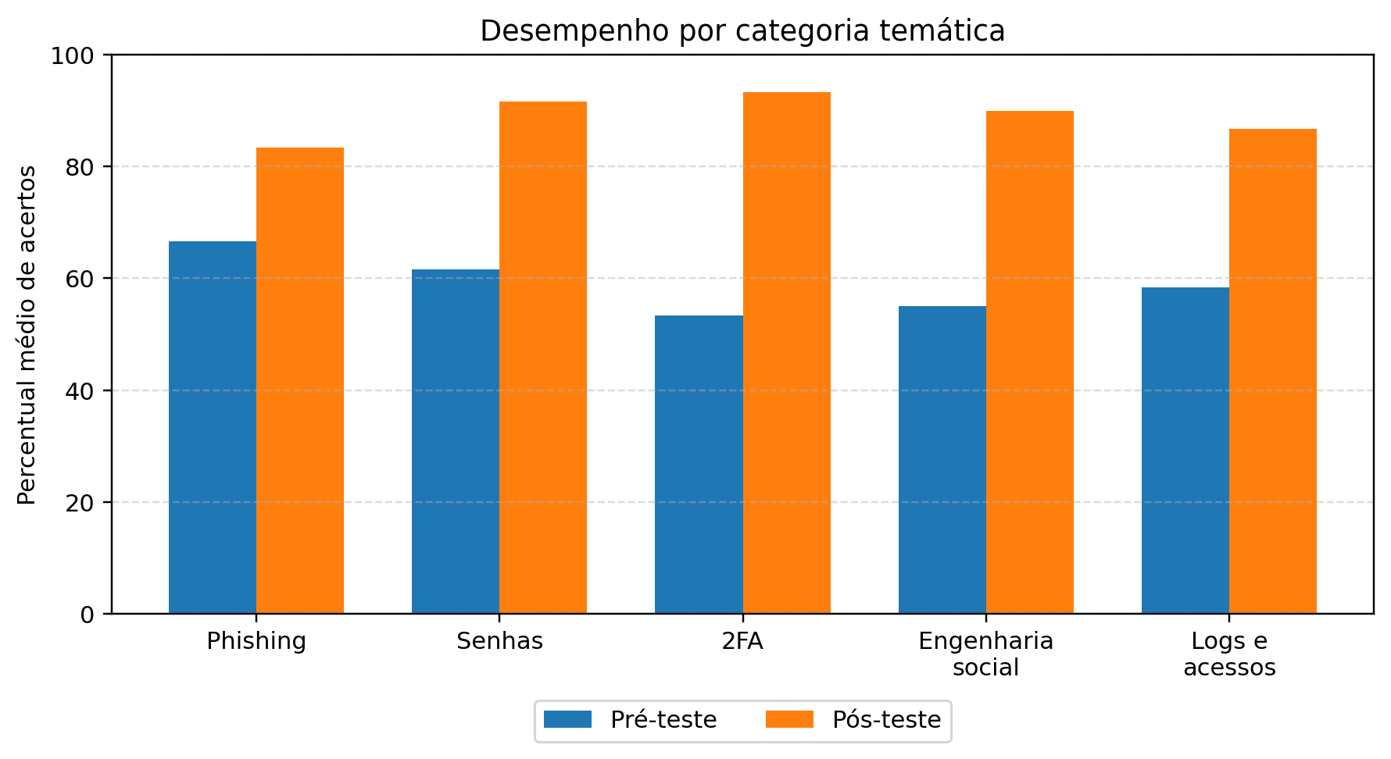
Fonte: Elaborado pelo autor com base nos dados da avaliação.

Os resultados por categoria sugerem que o Login Quest contribuiu principalmente para temas associados à tomada de decisão e à compreensão de procedimentos de segurança, como autenticação em dois fatores, engenharia social e validação de senhas. Isso se relaciona diretamente com as mecânicas do jogo, que exigem leitura do contexto, consulta ao manual e escolha entre liberar, bloquear, isolar ou reportar eventos.

5.6 PERCEPÇÃO DOS PARTICIPANTES
A percepção dos participantes foi avaliada por meio de dez afirmações em escala Likert de 1 a 5. Os resultados indicaram avaliação positiva da experiência, com médias superiores a 4,0 em todos os itens analisados como visto na tabela 9.
A média geral da escala foi de 4,31, indicando boa aceitação do jogo pelos participantes. O item com maior média foi “Eu recomendaria o jogo como ferramenta de apoio à conscientização em cibersegurança”, com média de 4,47. Esse resultado sugere que os participantes perceberam valor prático na proposta do Login Quest.
Também se destacaram os itens relacionados à clareza das instruções e à manutenção do interesse durante a experiência, ambos com média de 4,40. Os itens sobre importância de senhas fortes e relação dos desafios com situações reais apresentaram média de 4,33. Esses dados indicam que os participantes consideraram o jogo compreensível, engajador e conectado a situações plausíveis de segurança digital.

Tabela 9 — Percepção dos participantes sobre o jogo
Item | Afirmação | Média | Interpretação
Likert 1 | O jogo foi fácil de entender. | 4,23 | Positiva
Likert 2 | As instruções do jogo foram claras. | 4,40 | Positiva
Likert 3 | A interface do jogo facilitou a realização das tarefas. | 4,23 | Positiva
Likert 4 | Os feedbacks após as decisões ajudaram no aprendizado. | 4,23 | Positiva
Likert 5 | O jogo me ajudou a compreender melhor riscos de cibersegurança. | 4,23 | Positiva
Likert 6 | Após jogar, sinto-me mais preparado para identificar e-mails suspeitos. | 4,20 | Positiva
Likert 7 | Após jogar, compreendo melhor a importância de senhas fortes. | 4,33 | Positiva
Likert 8 | Os desafios do jogo pareceram relacionados a situações reais. | 4,33 | Positiva
Likert 9 | O jogo manteve meu interesse durante a experiência. | 4,40 | Positiva
Likert 10 | Eu recomendaria o jogo como ferramenta de apoio à conscientização em cibersegurança. | 4,47 | Positiva
Fonte: Elaborado pelo autor com base nos dados da avaliação.

Além dos itens quantitativos, foram analisadas sugestões e comentários abertos dos participantes, como visto na Tabela 10. As respostas apontaram oportunidades de melhoria relacionadas principalmente ao tutorial, à quantidade de desafios, à legibilidade da interface, à progressão de dificuldade e ao detalhamento dos feedbacks.

Tabela 10 — Síntese das respostas abertas
Categoria | Comentários recorrentes | Frequência observada | Ação sugerida
Tutorial e instruções | Participantes solicitaram explicações iniciais, apresentação dos botões e orientação antes da primeira decisão. | 8 | Adicionar ou ampliar tutorial antes do primeiro desafio.
Quantidade de desafios | Houve pedidos por mais fases, mais exemplos de phishing e maior variedade de cenários. | 7 | Expandir o banco de desafios e alternar situações por categoria.
Interface e legibilidade | Alguns participantes sugeriram textos maiores e maior destaque para botões de decisão. | 5 | Ajustar tamanho de fonte, contraste e hierarquia visual.
Progressão de dificuldade | Comentários indicaram interesse em níveis e progressão mais clara. | 4 | Implementar ou tornar mais visível a progressão gradual dos desafios.
Feedback e relatório | Feedbacks foram citados positivamente, com sugestão de resumo final mais detalhado. | 6 | Manter feedback imediato e ampliar relatório final com dicas personalizadas.
Fonte: Elaborado pelo autor com base nos dados da avaliação.

As sugestões abertas reforçam que, embora a experiência tenha sido bem avaliada, existem pontos de aprimoramento para versões futuras. Parte dessas observações está relacionada à necessidade de orientar melhor o jogador no início da experiência e de ampliar a variedade dos desafios apresentados.

5.7 DISCUSSÃO DOS RESULTADOS
Os resultados obtidos indicam que Login Quest apresentou potencial como ferramenta de apoio à conscientização em cibersegurança. O aumento da média geral de 58,75% no pré-teste para 89,17% no pós-teste sugere que a experiência com o jogo contribuiu para reforçar conceitos abordados durante a simulação.
A evolução observada em todas as categorias temáticas demonstra que o jogo conseguiu trabalhar diferentes dimensões da segurança digital. Os maiores ganhos ocorreram em autenticação em dois fatores, engenharia social e senhas, temas que dependem não apenas de memorização, mas também de interpretação de contexto e tomada de decisão. Essa característica está alinhada à proposta do Login Quest, que coloca o participante diante de situações simuladas nas quais precisa analisar informações, consultar o manual e decidir entre ações como aprovar, bloquear, isolar ou reportar.
O ganho menor na categoria phishing não deve ser interpretado necessariamente como baixa eficácia nessa dimensão. Como o desempenho inicial nessa categoria já foi o mais alto entre os temas avaliados, é possível que os participantes já possuíssem alguma familiaridade com sinais comuns de phishing, como links suspeitos, urgência na mensagem ou remetentes incomuns. Ainda assim, houve aumento de 16,67 pontos percentuais nessa categoria.
A percepção dos participantes também reforça a aceitação da proposta. Todos os itens da escala Likert obtiveram média superior a 4,0, indicando avaliação positiva quanto à clareza, facilidade de uso, relação com situações reais e utilidade do jogo. A maior média foi observada no item relacionado à recomendação do Login Quest como ferramenta de apoio à conscientização, o que sugere que os participantes reconheceram valor educacional na experiência.
As respostas abertas indicam oportunidades de melhoria relevantes. As principais sugestões envolveram ampliar o tutorial, aumentar a quantidade e variedade de desafios, melhorar a legibilidade da interface e enriquecer os relatórios finais. Esses pontos são compatíveis com a evolução natural de um jogo sério, pois envolvem tanto melhorias de usabilidade quanto expansão de conteúdo pedagógico.
Dessa forma, os resultados sugerem que o Login Quest cumpriu sua função inicial como artefato educacional interativo, oferecendo uma experiência capaz de combinar simulação, feedback, tomada de decisão e aprendizagem contextualizada. No entanto, os dados devem ser interpretados considerando as limitações metodológicas da avaliação.

5.8 LIMITAÇÕES DA AVALIAÇÃO
Apesar dos resultados positivos, a avaliação apresenta limitações que devem ser consideradas. A primeira limitação refere-se ao tamanho da amostra, composta por 30 participantes. Embora esse número seja suficiente para uma avaliação inicial do artefato, estudos futuros com amostras maiores podem oferecer resultados mais robustos e maior capacidade de generalização.
A segunda limitação está relacionada ao uso de grupo único, sem grupo de controle. Como todos os participantes utilizaram o jogo, não foi possível comparar diretamente os resultados com outro método de treinamento, como palestra, cartilha ou vídeo educativo. Dessa forma, os ganhos observados indicam evolução após a experiência com o jogo, mas não permitem afirmar de forma definitiva que o Login Quest é superior a outras estratégias de ensino.
A terceira limitação refere-se ao pós-teste imediato. Como a avaliação foi realizada logo após a utilização do jogo, os resultados demonstram ganho de conhecimento de curto prazo, mas não medem a retenção após dias ou semanas. Avaliações futuras poderiam incluir um teste posterior, aplicado após determinado intervalo de tempo, para verificar se o conhecimento foi mantido.
Outra limitação está relacionada ao tempo de uso do jogo. Embora a maioria dos participantes tenha jogado até o final da versão disponível, uma parte utilizou o jogo apenas parcialmente. Essa diferença de exposição pode influenciar o desempenho e a percepção dos participantes, especialmente em categorias apresentadas em fases mais avançadas.
Por fim, os dados foram analisados principalmente por estatística descritiva, considerando médias, percentuais e variações em pontos percentuais. Em estudos futuros, pode-se aplicar análise estatística inferencial, como teste t pareado ou teste de Wilcoxon, para verificar a significância estatística da diferença entre pré-teste e pós-teste.
Mesmo diante dessas limitações, a avaliação realizada fornece evidências iniciais relevantes sobre o potencial educativo do Login Quest. Os resultados indicam aumento no desempenho dos participantes, percepção positiva da experiência e caminhos concretos para aprimoramento do jogo em versões futuras.

6 CONCLUSÃO
Este Trabalho de Conclusão de Curso apresentou a concepção, o desenvolvimento e a avaliação do Login Quest, um jogo sério voltado à conscientização em cibersegurança. A proposta partiu da constatação de que o fator humano permanece como um dos principais pontos de vulnerabilidade em ambientes digitais, especialmente em situações que envolvem phishing, senhas fracas, solicitações de acesso indevidas, engenharia social e interpretação inadequada de sinais de risco.
Com base nesse problema, foi desenvolvido um artefato educacional interativo no qual o jogador assume o papel de um analista de segurança da empresa fictícia CyProtect. A experiência simula uma rotina de trabalho em um SOC, exigindo que o usuário analise e-mails, chamados, permissões, logs, anexos e mensagens internas antes de tomar decisões. A inclusão de elementos como manual interno, pontuação, reputação, feedback e relatório de desempenho contribuiu para transformar conceitos de cibersegurança em situações práticas de tomada de decisão.
A metodologia Design Science Research (DSR) permitiu organizar o processo de construção do jogo em etapas de investigação, desenvolvimento, avaliação e refinamento. O uso de ferramentas como GameMaker Studio, Aseprite e Figma possibilitou a criação de uma versão funcional para desktop, com estética em pixel art, janelas interativas e fluxo de jogo estruturado em desafios progressivos. Dessa forma, o trabalho resultou não apenas em uma proposta conceitual, mas em um artefato funcional e avaliável.
A avaliação foi realizada com 30 participantes, utilizando um delineamento de grupo único com pré-teste, uso do jogo, pós-teste e questionário de percepção em escala Likert. Os resultados indicaram aumento no desempenho dos participantes, com média de acertos passando de 58,75% no pré-teste para 89,17% no pós-teste, o que representa ganho médio de 30,42 pontos percentuais. Todas as categorias avaliadas apresentaram evolução, com destaque para autenticação em dois fatores, engenharia social e senhas.
A percepção dos participantes também foi positiva. A média geral da escala Likert foi de 4,31, indicando boa aceitação quanto à clareza, facilidade de uso, relação dos desafios com situações reais, contribuição dos feedbacks e recomendação do jogo como ferramenta de apoio à conscientização em cibersegurança. Esses resultados sugerem que o Login Quest possui potencial educativo e pode ser utilizado como recurso complementar em contextos educacionais ou de capacitação introdutória em segurança digital.
Apesar dos resultados positivos, a avaliação apresenta limitações. A amostra foi composta por 30 participantes, sem grupo de controle, e o pós-teste foi aplicado imediatamente após o uso do jogo. Assim, os resultados indicam ganho de conhecimento de curto prazo, mas não permitem afirmar retenção de longo prazo nem superioridade em relação a outros métodos de ensino. Além disso, parte dos participantes utilizou o jogo apenas parcialmente, o que pode ter influenciado a experiência individual.
Como trabalhos futuros, recomenda-se ampliar a amostra de participantes, realizar avaliações com grupo de controle, aplicar testes posteriores para verificar retenção do conhecimento e expandir o banco de desafios do jogo. Também são possibilidades de evolução o aprimoramento do tutorial, a melhoria da legibilidade da interface, a inclusão de novos cenários de ameaça, o detalhamento dos relatórios finais e a adaptação do jogo para dispositivos móveis ou plataformas educacionais.
Conclui-se que o Login Quest atingiu seu objetivo principal ao ser concebido, desenvolvido e avaliado como um jogo sério para conscientização em cibersegurança. Os resultados obtidos indicam que a abordagem proposta é promissora para apoiar o aprendizado de boas práticas de segurança digital, especialmente por combinar simulação, tomada de decisão, feedback imediato e contextualização prática.

REFERÊNCIAS
ABREU, Jeanluca; MIANI, Rodrigo Sanches; NOMURA, Shigueo. Encrypta: a missão da liga dos robôs: um jogo educacional para aprendizagem em cibersegurança. In: Anais do XXIII Simpósio Brasileiro de Jogos e Entretenimento Digital (SBGames), 2024. Disponível em: https://sol.sbc.org.br/index.php/sbgames/issue/view/1420. Acesso em: 31 maio 2026.

ARAÚJO, L. et al. Variant Scape: um jogo para exercitar conceitos de introdução à lógica de programação. In: Anais do Simpósio Brasileiro de Informática na Educação, 2023. Disponível em: https://sol.sbc.org.br/index.php/sbie/article/view/26799. Acesso em: 31 maio 2026.

ASEPRITE. Aseprite Documentation. 2026. Disponível em: https://www.aseprite.org/docs. Acesso em: 11 set. 2025.

CYBERCIEGE. CyberCIEGE: A Cybersecurity Training Game. Naval Postgraduate School, 2005. Disponível em: https://nps.edu/web/c3o/cyberciege. Acesso em: 11 set. 2025

DILLON, Roberto; ARUSHI. PeriHack: Designing a Serious Game for Cybersecurity Awareness. arXiv, 2022. Disponível em: https://arxiv.org. Acesso em: 11 set. 2025.

ESPINHA GASIBA, Tiago; LECHNER, Ulrike; PINTO-ALBUQUERQUE, Maria. CyberSecurity Challenges: Serious Games for Awareness Training in Industrial Environments. arXiv, 2021. Disponível em: https://arxiv.org. Acesso em: 11 set. 2025.

FIGMA INC. Figma Help Center. 2026. Disponível em: https://help.figma.com. Acesso em: 11 set. 2025.

GOULART, G. et al. Proposta de uma ferramenta para o apoio ao processo de aprendizagem em cibersegurança. In: Escola Regional de Redes de Computadores (ERRC), 2024. Disponível em: https://sol.sbc.org.br/index.php/errc/article/view/35455. Acesso em: 31 maio 2026.

HERPICH, Fabrício et al. CyberCIEGE: uma abordagem de jogos sérios na educação de redes de computadores. RENOTE, v. 12, n. 1, 2014. Disponível em: https://doi.org/10.22456/1679-1916.49817. Acesso em: 11 set. 2025.

HEVNER, Alan R.; MARCH, Salvatore T.; PARK, Jinsoo; RAM, Sudha. Design Science in Information Systems Research. MIS Quarterly, v. 28, n. 1, p. 75-105, 2004.

IBM. Relatório da IBM: as crescentes interrupções nos negócios pelas violações de dados aumentam os custos de cibersegurança no Brasil. 2024. Disponível em: https://brasil.newsroom.ibm.com/codb2024. Acesso em: 31 maio 2026.

JÚNIOR, J. M. F. et al. Avaliação da eficiência de jogo educativo para o ensino do comportamento de distinguir e-mails legítimos e maliciosos. In: Anais Estendidos do Simpósio Brasileiro de Segurança da Informação e de Sistemas Computacionais, 2024. Disponível em: https://sol.sbc.org.br/index.php/sbseg_estendido/article/download/30140/29948/. Acesso em: 31 maio 2026.

KASPERSKY. Kaspersky reports nearly 900 million phishing attempts in 2024 as cyber threats increase. 2025. Disponível em: https://www.kaspersky.com/about/press-releases/kaspersky-reports-nearly-900-million-phishing-attempts-in-2024-as-cyber-threats-increase. Acesso em: 31 maio 2026.

LIKERT, Rensis. A technique for the measurement of attitudes. New York: Archives of Psychology, 1932. 55 p. (Archives of Psychology, n. 140).

MITNICK, Kevin D.; SIMON, William L. The Art of Deception: Controlling the Human Element of Security. Indianapolis: Wiley, 2002.

PEFFERS, Ken; TUUNANEN, Tuure; ROTHENBERGER, Marcus A.; CHATTERJEE, Samir. A Design Science Research Methodology for Information Systems Research. Journal of Management Information Systems, v. 24, n. 3, p. 45-77, 2007.

PINHEIRO, P. P. G. Cibersegurança, sociedade e futuro. Computação Brasil, v. 25, n. 2, 2024. Disponível em: https://journals-sol.sbc.org.br/index.php/comp-br/article/view/4605. Acesso em: 11 set. 2025.

PROOFPOINT. Relatório da Proofpoint revela que aproximadamente 71% dos CISOs brasileiros consideram o erro humano como principal risco à segurança cibernética. 2024. Disponível em: https://www.proofpoint.com/br/newsroom. Acesso em: 11 set. 2025.

SANTOS, E. E. dos et al. Cyber Defender: desenvolvimento e avaliação de um jogo educativo para ensino de segurança cibernética. In: Simpósio Brasileiro de Segurança da Informação e de Sistemas Computacionais, 2025. Disponível em: https://sol.sbc.org.br/index.php/sbseg/article/view/36626. Acesso em: 31 maio 2026.

SOUZA, M. V. P. de; SANGALETI, J. R. Cyber Resistance: protótipo de jogo educacional para ensino de segurança cibernética. In: Anais Estendidos do Simpósio Brasileiro de Segurança da Informação e de Sistemas Computacionais, 2025. Disponível em: https://sol.sbc.org.br/index.php/sbseg_estendido/article/view/36769. Acesso em: 31 maio 2026.

SOUZA, N. R. S.; SILVA, V. M. F.; OLIVEIRA, A. N. A.; SANTANA, R. C. Prevenção de golpes digitais: o papel da cibersegurança na proteção do usuário. In: Anais do Connect, 2023. Disponível em: https://sol.sbc.org.br/index.php/connect/article/view/36506. Acesso em: 11 set. 2025.

TRINDADE, C. M. G. F.; NOGUEIRA, T. C.; FERREIRA, N. C. S. Run Code: um jogo mobile auxiliador no processo de ensino e aprendizagem em lógica de programação. In: Anais do Congresso Brasileiro de Tecnologias e Ensino de Linguagens, 2023. Disponível em: https://sol.sbc.org.br/index.php/ctrle/article/view/25792. Acesso em: 11 set. 2025.

YOYO GAMES. GameMaker Manual. 2026. Disponível em: https://manual.gamemaker.io. Acesso em: 11 set. 2025.

